2022年广西公务员考试《行测》真题
第一部分 客观题
一、单选题（本大题共110小题，第1-45题0.9分，第46-55题1分，第56-110题0.9分，共计100分）
1. (2022宁夏)下列关于中国共产党百年奋斗历史意义的说法，正确的有几项：
①锻造了走在时代前列的中国共产党
②从根本上改变了中国人民的前途命运
③开辟了实现中华民族伟大复兴的正确道路
④展示了马克思主义的强大生命力，并深刻影响了世界历史进程
A. 1
B. 2
C. 3
D. 4

2. (2022宁夏)“十四五”时期是我国生态文明建设的关键时期。下列关于这一时期重点任务和战略方向的说法不正确的是：
A. 以降碳为重点战略方向
B. 推动减污降碳协同增效
C. 促进经济社会全面高速发展
D. 实现生态环境质量改善由量变到质变

3. (2022宁夏)下列语句与其作者的对应关系正确的有几项?
①要恢复民族的地位，便先要恢复民族的精神——孙中山
②我自横刀向天笑，去留肝胆两昆仑——谭嗣同
③面壁十年图破壁，难酬蹈海亦英雄——周恩来
④如烟往事俱忘却，心底无私天地宽——陶铸
A. 1
B. 2
C. 3
D. 4

4. (2022宁夏)下列关于明代郑和下西洋的说法，错误的是：
A. 两次到达非洲，增进了中非人民的友谊
B. 使南亚各个国家第一次对中国有了认识
C. 基本打通了中国沿海通往印度半岛的航线
D. 在满剌加建立仓库，作为远航途中的中转站

5. (2022宁夏)下列关于诺贝尔奖获奖者的说法错误的是：
A. 屠呦呦发现了治疗疟疾的新疗法
B. 赛珍珠曾把镇江称为“中国故乡”
C. 莫言曾因《红高粱》获得茅盾文学奖
D. 李政道参与北京正负电子对撞机创建

6. (2022湖南)下列诗句所描述的现象与其原理对应正确的有几项？
①飞流直下三千尺——能量守恒定律
②满架蔷薇一院香——分子的运动
③潭清疑水浅——光沿直线传播
④长河落日圆——光的反射
A. 1
B. 2
C. 3
D. 4

7. (2022宁夏)“二十四节气”是古代农耕文明的产物，是中华民族悠久历史文化的重要组成部分。下列关于二十四节气的说法错误的是：
A. “小阳春”是指立冬至小雪之间风和日丽、温暖舒适的天气
B. 霜降是一年中昼夜温差最大的节气，此后冷空气逐渐频繁南下
C. “乍暖还寒时候”用来形容的是雨水节气前后天气变化不定的特点
D. 谷雨作为春季最后一个节气，雨水增多，南方地区人们忙着插秧播种

8. (2022河南)我国古代历史上有很多发明创造，其中一些被视为人工智能在中国的历史渊源，下列说法错误的有几项？
①算盘——古代十进制机械式手动计算器
②八卦——古代二进制编码逻辑推理预测器
③候风地动仪——地震方位自动检测与微震敏感报警器
④水运仪象台——重力驱动的天文观测与星象分析设备
A. 1
B. 2
C. 3
D. 4

9. (2022宁夏)下列选项中，构成法律上的不作为犯罪的是：
A. 某商场工作人员下班前看到地上有别人扔的未熄灭的烟头，未进行处理，结果引起大火，整座商场被烧毁，损失严重
B. 同学二人相约去海边游泳，一人游泳溺水，另一人明明有能力施救，但是因为害怕在水中被缠住遭遇危险而没有去救援，结果溺水者死亡
C. 两位警察下班后相约便衣乘坐公交，公交车上遇见一群人持刀互殴致人死亡，警察因为害怕且想到自己已下班，未处于执行任务期间，故未实施制止行为
D. 李某过马路时看见一位老人在他前面突然摔倒，但是周围没有其他人，李某没有扶老人，也没有报警，扬长而去，后该老人因脑溢血未得到及时救治而死亡

10. (2022湖南)（单选题）下列关于气象预警信号的对应关系正确的是：
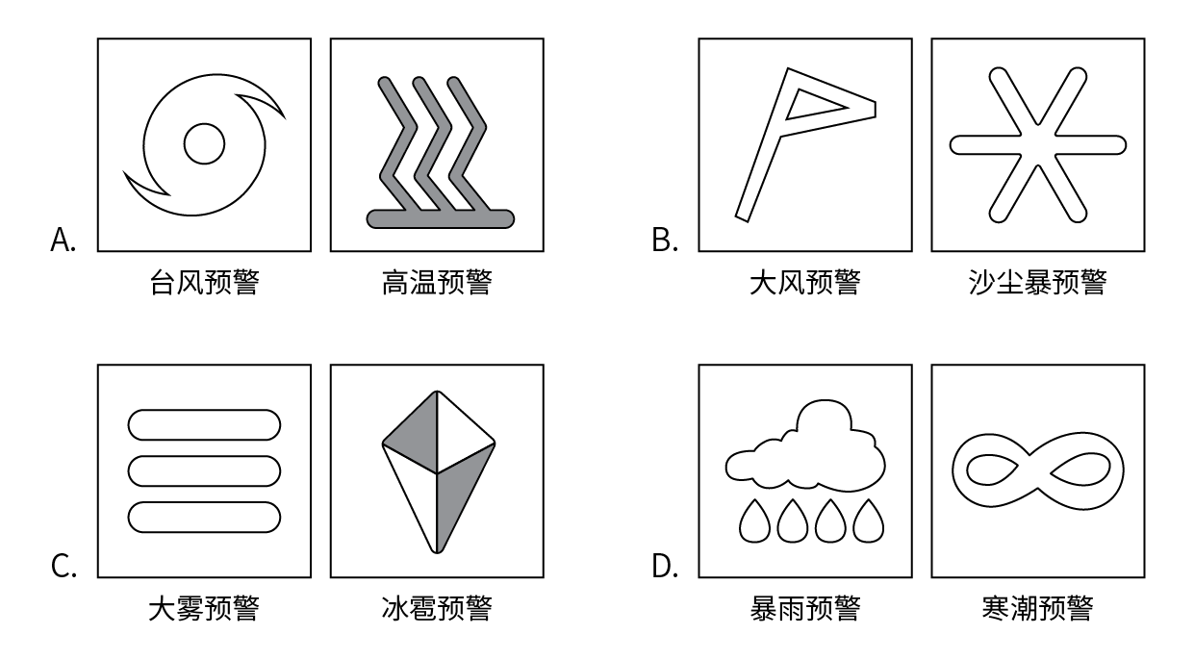

11. (2022河南)共产主义决不是“土豆烧牛肉”那么简单，不可能________、一蹴而就，但我们不能因为实现共产主义理想是一个漫长的过程，就认为那是虚无缥缈的海市蜃楼，就不去做一名忠诚的共产党员。
填入画横线部分最恰当的一项是：
A. 信手拈来
B. 一帆风顺
C. 唾手可得
D. 轻车熟路

12. (2022湖南)我们身处万物联网的时代，“当你看着手机时，手机也在看着你”已经不是耸人听闻的________言论。各种平台通过各种传感器收集着人的信息，针对声音、人脸、指纹、虹膜、视网膜、体形乃至键盘敲击、签字等的生物测定装置遍布在生活环境中，在带来安全和便利的同时，也带来了风险和________。
依次填入画横线部分最恰当的一项是：
A. 荒诞 危害
B. 夸张 挑战
C. 激进 担忧
D. 消极 威胁

13. (2022宁夏)音乐是什么？也许永远无法得出________的答案，但是这个问题本身就有不可忽视的哲学分量。也许“做音乐”回应了人类比创造更________的需求：交流。声音向另一个人证明了我们的存在，转变成人际互动的形式，就是歌唱。
依次填入画横线部分最恰当的一项是：
A. 确切 深刻
B. 公认 普遍
C. 精确 基本
D. 公允 迫切

14. (2022宁夏)传统的文化艺术偏小众，某种程度上是因为传播渠道有限。而互联网及云技术的出现，为文艺作品开辟了________的传播空间和传播渠道，从而大大刺激了文艺生产力。如今，线上艺术不像以往那样坐“冷板凳”，而成为“________”。数字科技的发展和公众文化艺术审美的提高，使得“云艺术”迎来新的发展机遇。
依次填入画横线部分最恰当的一项是：
A. 无限 香饽饽
B. 庞大 风向标
C. 多元 弄潮儿
D. 广阔 聚光灯

15. (2022宁夏)与人们想象中孤独挖掘内心或者寻找灵感的传统写作不同，网络文学生产仿佛一场在相同时空里不断发生的________，作者和读者之间存在大量互动，写作与阅读过程紧密结合。读者________至关重要，读者对创作的参与性也大大增强，作者和读者共同汇聚“创意”，实现作品的创造、更新和进化。
依次填入画横线部分最恰当的一项是：
A. 对抗赛 沉浸
B. 接力赛 反馈
C. 擂台赛 服务
D. 淘汰赛 感受

16. (2022湖南)对于企业来说，投资一个项目和自己做一个项目很不一样，投资是时间杠杆，在重要战投、关键赛点来临的时候，快速增加________；投资也是空间杆，让企业有机会以“小资本”________“大空间”，多点布局，静待花开。
依次填入画横线部分最恰当的一项是：
A. 储备金 开拓
B. 战斗力 试探
C. 机动性 占领
D. 常备军 创造

17. (2022宁夏)“互联网+党史学习教育”不是将党史与互联网简单________，而是运用辩证思维，根据互联网的特点，选择恰当的网络载体，_________，实现互联网和党史从“你是你，我是我”变成“你中有我、我中有你”。
依次填入画横线部分最恰当的一项是：
A. 叠加 量体裁衣
B. 拼接 点石成金
C. 嫁接 有的放矢
D. 堆叠 单刀直入

18. (2022宁夏)中国在脱贫、减贫事业方面取得的巨大成就，为解决人类问题提供了智慧，可以在一定程度上为其他国家的脱贫、减贫事业提供经验参考。但在国际经验交流过程中，要_________考虑并尊重不同国家的特殊性，意识到中国制度并不具有广泛的________，尽量避免“抄作业”等不当话语的出现。
依次填入画横线部分最恰当的一项是:
A. 时刻 可移植性
B. 充分 可复制性
C. 尽量 可扩展性
D. 始终 可普及性

19. (2022宁夏)处于农耕时代、以农为本的古人，农业生产活动和日常生活常易受到气候变化、时令更替的制约，对季节、月令变换的细微不同感受远较今人________。在传统的“天人合一”“天人感应”等观念的影响下，他们将日常生活细节和天地时令结合起来，在四时流转中过着一种审美诗意的生活，节日成为平常生活里________的重要节点。
依次填入画横线部分最恰当的一项是：
A. 细腻 寥寥可数
B. 直接 念念不忘
C. 强烈 孜孜以求
D. 敏感 熠熠生辉

20. (2022宁夏)沙发、合灯、水杯、音箱、灯罩、咖啡壶………生活中充斥着大量“非规则平面”物体，它们中的一些未来可能会智能化，其智能化后的人机交互不再是通过一块平面屏幕，而是会实现物体本身可感知、可________、可对话，而要做到这一点，柔性电子技术________。
依次填入画横线部分最恰当的一项是；
A. 显示 大有可为
B. 触摸 迫在眉睫
C. 输出 永无止境
D. 操控 前途无量

21. (2022宁夏)就我国而言，汉语受到英语等其他外语的影响是不可避免的，但我们也不必过于________，语言自有其净化________的内在机制，它会在与其他语言的交流中，取其精华，去其糟粕。
依次填入画横线部分最恰当的一项是：
A. 惴惴不安 提升
B. 谈虎色变 创新
C. 杞人忧天 筛选
D. 心灰意冷 融合

22. (2022宁夏)术语在学术交流过程中发挥着重要的，甚至是________的作用。它一方面节省了人们沟通交流的时间，另一方面也在一定程度上强化了共同体的集体认知。“隔行如隔山”，如果你不是某个领域的专业人士，那么你可能真就不明白某些术语到底是什么意思。但是，当我们把学术交流转变为大众传播时，就需要________对专业术语的使用。
依次填入画横线部分最恰当的一项是：
A. 独一无二 禁止
B. 不可替代 警惕
C. 一言九鼎 减少
D. 非同小可 放弃

23. (2022湖南)如果在抓法治建设上喊口号、练虚功，摆花架，只是________，并不真抓实干，短时间内可能看不出什么大危害，一旦问题到了________的地步，后果就是灾难性的。
依次填入划横线出最恰当的一项是：
A. 花拳绣腿 刻不容缓
B. 叶公好龙 积重难返
C. 金玉其外 危如累卵
D. 沽名钓誉 病入膏肓

24. (2022宁夏)兰科植物全球现有接近30,000个物种，我国约有1,600余种。它们与中国社会有着深远而________的联系。公元元年以前的《神农本草经》，已有关于石斛、天麻等兰科植物的药用记录；而将兰科植物用于观赏的________，可能始于三国时期的贵族阶层，并________到了当代。
依次填入划横线部分最恰当的一项是：
A. 确切 习俗 影响
B. 密切 传统 延续
C. 广泛 情形 波及
D. 紧密 做法 沿袭

25. (2022宁夏)数据安全是全球性问题，没有哪个国家可________。放眼当今世界，信息化、数字化、网络化、智能化已成________，但规则________是当前全球数字治理领域面临的突出挑战。应对数据安全风险，需要凝聚全球数字治理合力。
依次填入划横线部分最恰当的一项是：
A. 明哲保身 势不可挡 空缺
B. 袖手旁观 蓬勃发展 滞后
C. 置身事外 方兴未艾 漏洞
D. 独善其身 大势所趋 缺失

26. (2022宁夏)大脑由数十亿个神经细胞组成，这些________的细胞需要一个受保护的环境中才能正常工作。这个________的环境被400英里长的特殊血管系统保护着，这些血管能________与大脑接触的物质，这就是血脑屏障，它对于保护脑组织免受毒素和病原体的侵害至关重要。
依次填入画横线部分最恰当的一项是：
A. 脆弱 微妙 限制
B. 高效 复杂 阻挡
C. 散乱 神奇 过滤
D. 微小 灵敏 抑制

27. (2022宁夏)稳定的体温是恒温动物适应复杂多变环境的重要生理基础。恒温动物可以利用自身代谢________体温、维持体温________，进而拓展生存空间。长期以来，恒温曾被认为是哺乳类和鸟类所特有的。近年来，越来越多的研究发现恒温在其他脊椎动物谱系中同样存在，仅在鱼类中就至少独立________了六次。
依次填入画横线部分最恰当的一项是：
A. 改变 稳固 演变
B. 调整 固定 进化
C. 控制 恒定 演绎
D. 调节 稳定 演化

28. (2022宁夏)快门是相机一个相当重要的的装置，它以________的态度面对分秒不停变化的现实，以及无法________的时间，最后，对着时间拉出一条线，决定我们所见的事物。这个动作，把现实中模糊存在的实像，转化为拥有________方向性和意义的虚像，写景在底片上。
依次填入划横线部分最恰当的一项是：
A. 果断 捕捉 明确
B. 忠实 回忆 清晰
C. 冷静 复制 唯一
D. 严谨 定格 准确

29. (2022宁夏)过去一百年，党向人民、向历史交出了一份优异的答卷。现在，党团结带领中国人民又踏上了实现第二个百年奋斗目标新的赶考之路。让我们更加紧密地团结在以习近平同志为核心的党中央周围，全面贯彻习近平新时代中国特色社会主义思想，坚定理想信念，牢记初心使命，勠力同心、攻坚克难、勇毅前行，以________的执着奋力实现既定目标，以________的清醒不懈推进中华民族伟大复兴！
依次填入画横线部分最恰当的一项是：
A. 任尔东西南北风 长风破浪会有时
B. 不破楼兰终不还 风物长宜放眼量
C. 粉身碎骨浑不怕 万里长征第一步
D. 咬定青山不放松 行百里者半九十

30. (2022广西)暂缺

31. (2022宁夏)绝妙与糟糕，是人生中不断涌现的高峰与低谷。我们被生活的铁拳一次次打倒在地，又凭借蕴藏在体内的强大“复原力”，一次次地爬起来，擦干泪水，重新前行。“复原力”是人生的宝藏，但并非取之不尽，用之不竭，就像不断输出的基础是不停输入一样，它也需要我们不断进行储蓄，而这种储蓄的关键时期，就在我们的人生观、世界观尚且模糊不清、摇摆不定的童年时期。父母的悉心陪伴与支持、孩童眼界的增长与扩充、均衡的营养能够使大脑化学物质及肠道菌群保持平衡，这三点要素是构筑“复原力”宝藏的关键。
这段文字意在强调:
A. 要在童年为孩子筑牢“复原力”的基础
B. “复原力”是父母给予孩子的重要宝藏
C. 激发强大“复原力”才有勇气面对生活
D. “复原力”的养成取决于多种复杂因素

32. (2022宁夏)除了探矿队员，很多矿石收藏家也对铀矿石感兴趣，因为它们实在太漂亮了。然而学过物理、化学的人都知道，不管化学上结合成什么物质，铀元素的放射性都是不会变的，那么把含铀的“毒花”放在博物馆甚至家里，真的没事吗？实际上，只要隔着一层玻璃，这些铀矿石就算放在卧室里都伤不了人，因为它们所含的铀，几乎全是放射性较弱的铀-238（俗称“贫铀”），只有极少量是用于制造核弹头的同位素铀-235。不过千万不要吸入它的粉尘，因为哪怕它所放出的最弱的a射线，也会造成辐射伤害。
这段文字意在说明：
A. 铀矿石为什么应该保存在玻璃柜中
B. 铀矿石作为矿石收藏是比较安全的
C. 铀-238与同位素铀-235有本质不同
D. 粉尘态铀矿石的放射性会大大增强

33. (2022宁夏)哺乳动物繁荣多样，蝙蝠又是哺乳动物中颇为独特的一支。它们是唯一能自主飞行的哺乳动物，还具有惊人的物种多样性：蝙蝠至少有1440个物种，每5个哺乳动物物种中就有一个是蝙蝠。蝙蝠另一重要生物演化特征是它们的回声定位系统。________________________，必须有特化的发声结构和高灵敏听觉感观的功能，使其在黑暗中也能“听”清楚周围的环境，寻找食物或躲避障碍。我们常常将蝙蝠与回声定位划上等号，但事实上，并非所有蝙蝠物种都具备这一能力；蝙蝠动物回声定位的功能，在物种间也有差异。蝙蝠回声定位特征的出现，比前认为的更复杂。
填入画横线部分最恰当的一项是：
A. 蝙蝠是演化过程中的巨大成功
B. 回声定位是非常特殊的行为功能
C. 漫长的演化赋予蝙蝠回声定位系统
D. 蝙蝠的内耳有密集多变的神经纤维束

34. (2022宁夏)与其它生命形式一样，适宜、稳定的自然环境，是人类文明得以存在和延续的重要外部条件。纵观地球生命的进化史，仅仅由于温度、水汽循环或者氧气含量的变化超出了当时地球生命的承受范围，就造成了四次生物大灭绝事件。我们人类的形成历史仅有500万年，在此期间，虽然没有发生过像前四次生物大灭绝那样剧烈的环境变化，但是作为文明程度日益提升的人类，即使拥有了其它生物无法比拟的改造环境能力，却仍然在适应环境上表现出了极大的弱点，比如对温度的耐受性不高、对光照十分敏感、容易因环境的变化引发各种疾病等等，可以说人类在大自然面前仍然非常脆弱。
这段文字主要说的是：
A. 人类文明的发展是个漫长的过程
B. 人类文明的形成与存在并不容易
C. 自然环境是人类文明存在的基础
D. 人类将面临着大自然的严峻考验

35. (2022宁夏)说起唐诗，总绕不过当时都城所在的陕西。从西安蓝田蜿蜒而出的一条“唐诗古道”，曾经吸引230多位诗人，留下400多首诗篇。而平平无奇的浙东，虽然在当时并不靠近政治经济中心，文化输出却毫不逊色。翻开九百卷的《全唐诗》，有451位诗人在此留下足迹，比“唐诗古道”多了一倍。他们咏物抒怀，洋洋酒洒的1500多首诗文，落满浙东的青山碧水。这条由唐诗铺就的路线，以水为线，以山野、古刹为珠，蜿蜒两百多公里，串联起越州（绍兴）、明州（宁波）、处州（丽水）、婺州（金华）、台州、温州、衢州等浙东七州，成为“浙东唐诗之路”。
这段文字接下来最可能讲的是：
A. 唐代政治格局对诗歌创作的影响
B. 浙东地区在唐代诗歌繁荣的原因
C. 山水诗在古代诗歌发展史上的地位
D. 唐诗的流传与《全唐诗》成书过程

36. (2022湖南)综观自然界里的动物和植物，蓝色是一种极其罕见的颜色，我们吃的食物几乎没有蓝色的。在18世纪初普鲁士蓝（即亚铁氰化铁）被意外发明之前，蓝色颜料一直难以获得。当时画家笔下那种鲜艳、饱和的蓝色,主要来自一种名贵的矿石——阿富汗青金石。青金石研磨成粉,可以调制出稳定的蓝色颜料“群青”。这些宝贵的石头通过丝绸之路，从中亚流向欧洲和中国,成为画家笔下神秘绚烂的一抹异色。在莫高窟的壁画中，我们便可以找到这种蓝色。因为珍稀罕见，青金石在市面上流通的价格一度比黄金还要昂贵几倍。
这段文字主要介绍:
A. 自然界中蓝色极其罕见的原因
B. 古代绘画中所使用的蓝色颜料
C. 青金石在莫高窟壁画中的使用情况
D. 丝绸之路对中西方文化交流的影响

37. (2022宁夏)大约公元前450年，古希腊哲学家阿那克萨哥拉提出一个有趣的问题：只用直尺和圆规,能否作出一个与给定圆面积相等的正方形?这个看似简单的“化圆为方”问题成为尺规作图领域的经典题目，在此后的两千多年中，许多数学家尝试解答却都未能成功。这个问题之所以难以解答,在于它不仅是一个几何学问题,还是一个代数学问题。在尺规作图问题中，给定若干角度或线段长度,实质是给出了若干实数；只用直尺和圆规作图这条规则，保证了作出的角度或线段的长度,是给定实数的和、差、积、商、平方根的组合。因此每个尺规作图问题，其实都对应着一个代数问题。
关于“化圆为方”问题，文中没有谈到:
A. 提出问题的具体背景
B. 关于问题实质的分析
C. 问题难以解答的原因
D. 对该问题的大体描述

38. (2022宁夏)苔藓是地衣、苔类植物和藓类植物的非正式统称。它们属于非维管植物，没有根部或维管组织，而是通过表面（即叶片）吸收空气中的水分和养分。大多数苔藓只能长到几厘米高。此外，由于苔藓没有根部，它们可以生长在其它植物无法生存之处，比如砖块、墙壁、人行道表面等等。苔藓植物喜欢潮湿阴暗的环境，但它们的栖息地其实十分丰富多样，苔藓植物喜欢潮湿阴暗的环境，但它们的栖息地其实十分丰富多样，有些甚至颇为极端，从沙漠到极地都有它们的身影。
关于苔藓，这段文字未提及：
A. 苔藓生长处其它植物或无法生存
B. 苔藓植物具有比较顽强的生命力
C. 极地能够为苔藓提供合适的环境
D. 非维管构造限制了苔藓生长高度

39. (2022宁夏)综合危险策略可以很容易把人群预防效果提高5倍、10倍甚至更多，大大优化成本效果。冠心病和中风的危险因素有很多，简单地以一两个危险因素的高低决定如何治疗，不是最精准的策略。恶性高血压一定需要药物控制。对于大部分高血压病人来说，________________，需要治疗的迫切性就越高，降压药、叶酸、阿司匹林治疗的好处就越大，效益就越高，治疗就越精准。
填入画横线部分最恰当的一项是：
A. 一个人的血压越高，罹患心血管疾病可能性越大
B. 越不健康的饮食和生活方式越易引发高血压疾病
C. 高血压患病时间越长，未来中风的风险性就越高
D. 具有的心血管危险因素越多，未来发病风险越高

40. (2022河南)①“左史记言，右史记事”，在历史的长河中，口耳相传的可靠性终究比不上卷帙浩繁的文献记录
②古籍保护，简单来说，就是保护那些珍贵的传世文献
③回望历史，汉代孔壁出书、清末发现敦煌文书，一次次涉及历史文献的重要发现，都在丰富着人们对过去的认识
④古籍保护的意义不只在于让饱经沧桑的书籍“重获新生”，更在于通过保护古籍；保护我们自身的文化属性
⑤即便是在今天，考古学提供了认识历史的重要方式，但对文献进行校对、考证依然是专业研究的基本功
⑥当我们引以为傲地畅谈中华文明的缘起时，都少不了历史文献的记载做支撑
将以上6个句子重新排列，语序正确的一项是：
A. ①④②③⑥⑤
B. ②⑥⑤①③④
C. ③⑤⑥④①②
D. ④⑥①⑤②③

41. (2022宁夏)某人每天上下班，公司和家之间的距离有15公里。他可以选择的交通工具包括出租车、公交车、地铁、自驾车、共享单车，以及这些工具的组合。如果他去问导航软件，导航软件可以根据他的要求以及实时路况，给出一个最优的出行方案。这在现实中往往是很有用的。然而，虽然有不少人会选择在工作地点附近买房或租房来解决通勤问题，导航软件却绝不会给出搬家的方案。因为导航软件的运行程序，或者说运行框架没有这种手段可供选择，但人却不会受既有框架的约束。
这段文字主要说的是：
A. 人工智能无法主动确定需解决的问题
B. 人工智能是在人类给定的框架下运行
C. 人类行为决策不能完全依靠人工智能
D. 人类的思想和行为具有最独特的部分

42. (2022宁夏)传统戏曲具有悠久的发展历史，并以其独特的表演风格和大众审美取向，在很长一段时期都有着深厚的群众基础。随着社会的快速发展，人们的娱乐方式发生了较大变化，在多元文化形态的冲击下，传统戏曲自身存在的不足也被放大，致使观众群不断减少，剧目创作逐渐委缩，优秀演员也逐渐流失，传统戏曲受到极大冲击，一度生存艰难。尽管近些年来在政府和社会各界的帮助与扶持下，传统戏曲艺术的生存状况有所好转，但仍旧比较弱势。
这段文字意在说明：
A. 传统戏曲面临的生存困境
B. 传统戏曲发展的制约因素
C. 传承传统戏曲的现实意义
D. 传统戏曲生存状况的好转

43. (2022辽宁)石窟造像和刻经在千百年风吹日晒等自然营力影响下，由于卸荷裂隙、风化裂隙切穿石窟岩体，裂隙成为水的渗流通道。降雨时，雨水沿裂隙进入石窟内，水沿经文岩体石壁漫流，对经文题刻造成严重溶蚀、软化等侵蚀破坏；或在石窟内形成积水，使石窟长期处于潮湿状态，加剧经文的风化破坏。严重风化破坏的面积约80平方米。遭受渗水侵蚀的43、44、59、60等窟刻经造像风化破坏严重。石刻经文由发现初的40万字到目前保存较好的仅24万字，若再不进行科学抢险大修，20年内这处经窟将风化不存。
这段文字主要介绍了：
A. 石窟抢险大修应着力于加固
B. 风化是石窟急需解决的问题
C. 风吹日晒使石窟受损程度严重
D. 渗水严重是石窟面临的大问题

44. (2022宁夏)在传统的文化消费中，无论是阅读书籍、聆听音乐还是欣赏影视作品，都是单向度的，创作与消费是两个独立的环节。在体验式文化消费中，消费者不仅参与创作，也是作品的组成部分，这让消费者的主观能动性得到更加充分的发挥。独一无二的作品背后，是独一无二的经历与体验。体验式文化消费因而具有唯一性、当下性与不可复制性。另外，体验式文化消费中的互动过程，综合利用包括VR、AR在内的多媒体数码技术，提供跨媒介的多感官体验——如温度、质感、震动等在传统文化产品中很难体验到的综合感官效果，为叙事与审美提供了更多维度。
这段文字意在说明：
A. 体验式文化消费会更受消费者青睐
B. 现代技术对体验式文化消费的促进作用
C. 体验式文化消费中消费者主动参与的重要性
D. 体验式文化消费带给消费者与众不同的体验感

45. (2022宁夏)科学家抱着极大的期望，发射了许多太空望远镜，如哈勃望远镜、开普勒望远镜等。经过这几十年的努力，科学家用望远镜在银河系里找到了700到800个比较像地球的行星。那上面是不是有外星人呢？这虽然引起了科学家极大的兴趣，但是很遗憾，由于距离太遥远了，无法进行探测。比如开普勒望远镜找到了一个地球的表兄弟——开普勒186f。它离地球有500光年，这意味着我们用望远镜看到的形貌，是它500年前的情况，光从它那儿传到地球要经过500年的时间。
这段文字意在说明：
A. 科学家发射了很多太空望远镜
B. 开普勒186f离地球有500光年
C. 外星人的发现受限于探测距离
D. 银河系里存在很多类地行星

46. (2022宁夏)一个桶中有红球、白球共30只，这些球除颜色外都相同，将桶中的球搅拌均匀，从中随机摸出一只球，记下它的颜色后再放回，不断重复这一过程，共摸了60次，发现有20次摸到红球，问这个桶中大约有多少只红球？
A. 8
B. 10
C. 12
D. 20

47. (2022宁夏)某单位A、B、C三个库房各存放若干台电脑，已知A 库房比B库房多4台，B库房比C库房多2台，C库房和A库房共22台。如果将所有电脑发放给单位的不同部门，要求每个部门获得的电脑数量均不相同，问最多可以发放给几个部门？
A. 6
B. 7
C. 8
D. 9

48. (2022宁夏)一件工作由甲、乙、丙三人完成，若甲、乙合作先干10小时，丙再单干1小时可以完成。已知乙单干用的时间比甲多4小时，丙单干用的时间是甲的1/2还多2小时，问甲单干需多少小时？
A. 20
B. 25
C. 30
D. 35

49. (2022宁夏)兔子和乌龟举行一场跑步比赛，终点位于起点正北方500米位置。兔子的速度是乌龟的5倍，兔子和乌龟同时出发，兔子先向正东方跑了一会儿后意识到自己方向错误，马上直奔终点，速度不变，结果兔子和乌龟同时到达。问兔子意识到自己的错误时已经跑了多少米？
A. 600
B. 1200
C. 2400
D. 3000

50. (2022湖南)甲、乙、丙三个工程队接到A、B两个工程的施工任务。若由甲单独完成B工程需要30天；若甲乙两队合作施工，则完成A工程需要30天，完成B工程需要20天；乙丙合作完成A工程则需要24天。现在三个工程队合作完成A、B两个工程，多少天可以完工？（不足1天按1天计算）
A. 24
B. 25
C. 26
D. 27

51. (2022浙江)2020年时，李某的年龄是自己工龄的4倍，且正好是张某年龄的2/3。到2024年时，张某的年龄正好是自己工龄的2倍。已知张某参加工作时李某10岁，那么李某参加工作时的年龄是多少？
A. 18岁
B. 21岁
C. 24岁
D. 27岁

52. (2022宁夏)张、王、刘、李、陈五人按照特定的规则随机分配给A、B、C、D四个任务组，要求每组至少分配1人，张不分配在A组，李必须分配在C组，D组只分配1人。问张和王分配在同一组的概率为：
A. 不到5％
B. 5％～10％之间
C. 10％～15％之间
D. 超过15％

53. (2022宁夏)7名防疫人员负责甲、乙两个社区的居民排查工作。已知每人走访一户居民的用时为固定值，如5人负责甲社区、2人负责乙社区，则完成乙社区排查的时间比甲社区要晚5天；如3人负责甲社区、4人负责乙社区，则乙社区完成排查后，只需6人共同工作4天就能完成甲社区的排查。问如果要在6天内完成两个社区的排查工作，至少需要另外增加多少人？
A. 8
B. 7
C. 6
D. 5

54. (2022湖南)某学习软件要求使用字母和数字组成的8位密码。赵某使用D、E、F、W4个大写字母（不重复使用）和4个不同非零数字的组合作为自己的密码，要求数字放在后四位，且4个数字的乘积须是320的倍数。那么这样的密码有多少种不同的可能？
A. 不到1000种
B. 1000-3000种
C. 3000-8000种
D. 超过8000种

55. (2022河南)一个高为10厘米，底面半径为5厘米的圆锥体塑料零件置于水中，底面朝上且水面平行，其浮出水面部分的高为2厘米。那么当该零件底面朝下且与水面平行置于水中时，浮出水面部分的高在以下哪个范围内？
（零件始终不接触水底）
A. 不到6厘米
B. 6～7厘米之间
C. 7～8厘米之间
D. 超过8厘米

56. (2022宁夏)把下面的六个图形分为两类，使每一类图形都有各自的共同特征或规律，分类正确的一项是：
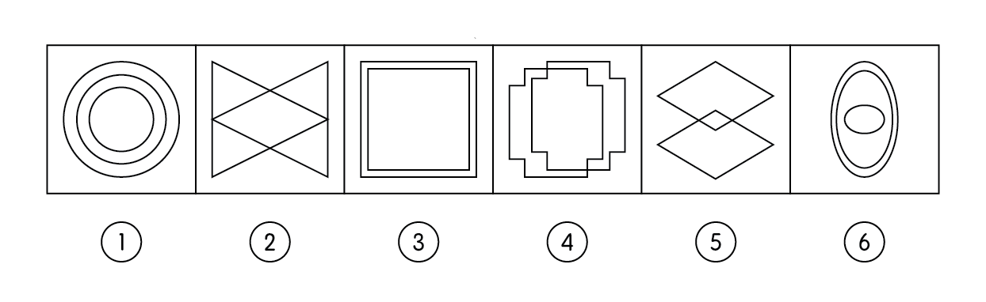
A. ①②⑥，③④⑤
B. ①③④，②⑤⑥
C. ①③⑥，②④⑤
D. ①④⑥，②③⑤

57. (2022宁夏)从所给的四个选项中，选择最合适的一个填入问号处，使之呈现一定的规律性：
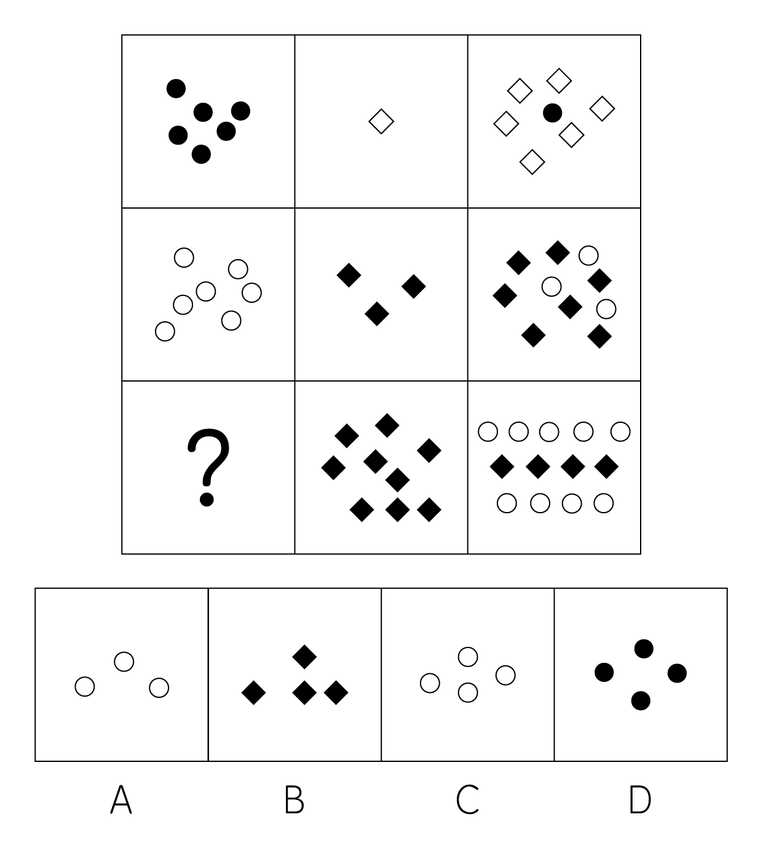

58. (2022广西)从所给的四个选项中，选择最合适的一个填入问号处，使之呈现一定的规律性：
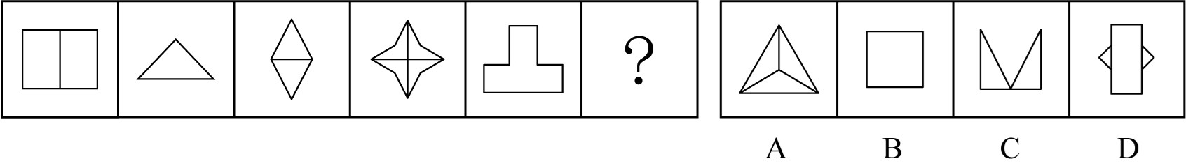

59. (2022湖南)从所给的四个选项中，选择最合适的一个填入问号处，使之呈现一定的规律性：
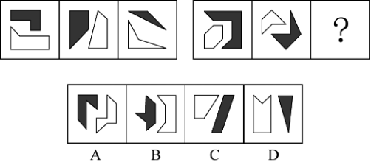

60. (2022宁夏)把下面的六个图形分为两类，使每一类图形都有各自的共同特征或规律，分类正确的一项是：
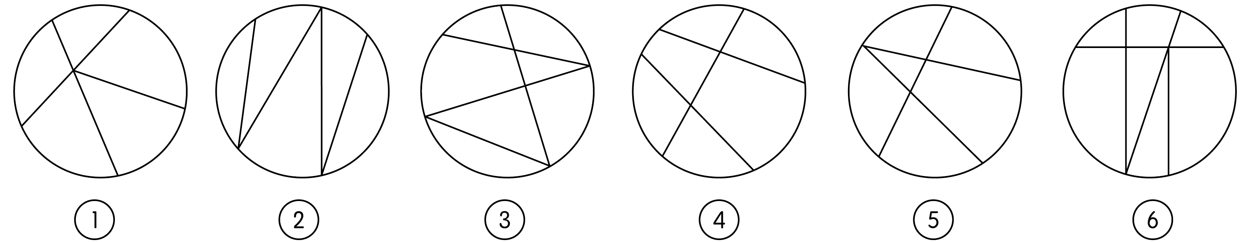
A. ①②③，④⑤⑥
B. ①②④，③⑤⑥
C. ①③④，②⑤⑥
D. ①③⑥，②④⑤

61. (2022宁夏)从所给的四个选项中，选择最合适的一个填入问号处，使之呈现一定的规律性：
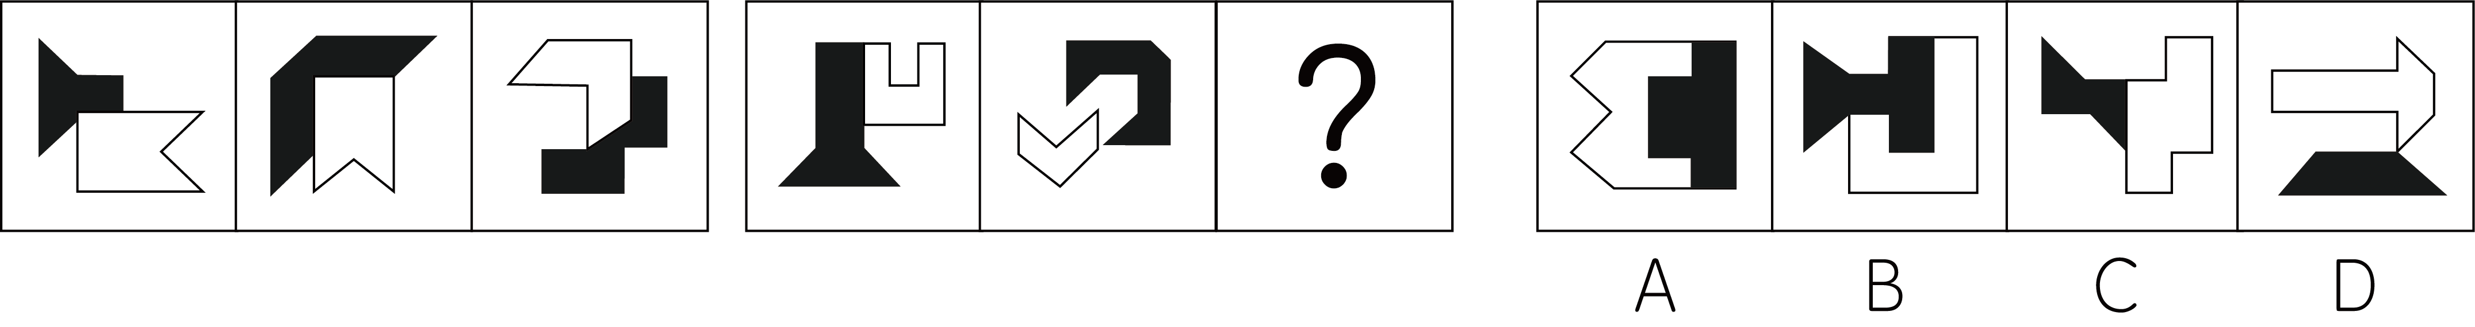
A. 如图A所示
B. 如图B所示
C. 如图C所示
D. 如图D所示

62. (2022宁夏)从所给的四个选项中，选择最合适的一个填入问号处，使之呈现一定的规律性：
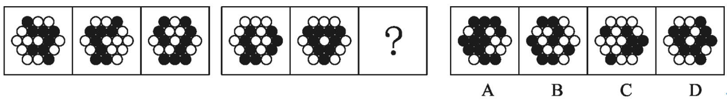

63. (2022宁夏)下列选项为4个正方体纸盒的外表展开图，其中哪一个折叠成的纸盒与其它三个不一样？
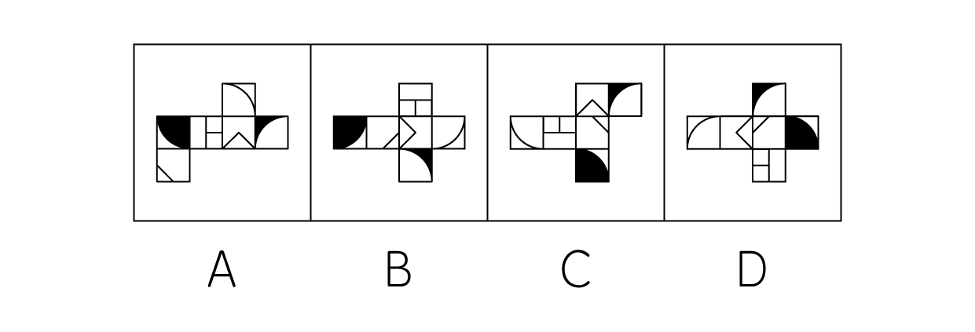

64. (2022湖南)从所给的四个选项中，选择最适合的一个填入问号处，使之呈现一定的规律性：
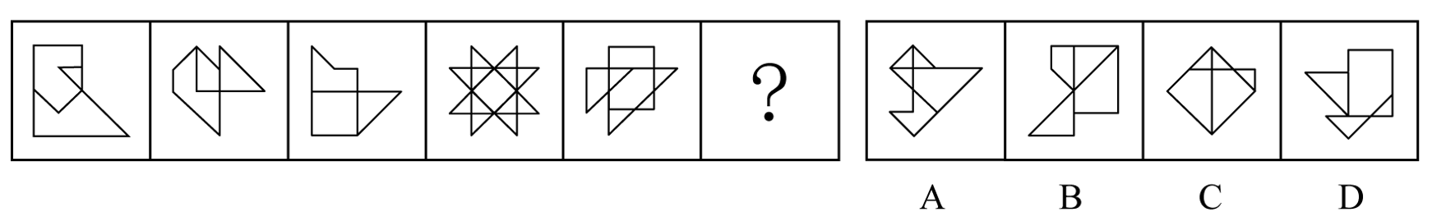

65. (2022宁夏)下图最左边的多面体由15个等大的白色正方体和3个等大的灰色正方体堆叠而成，其可以由右边2 个小多面体和另一多面体组合而成，该多面体是:
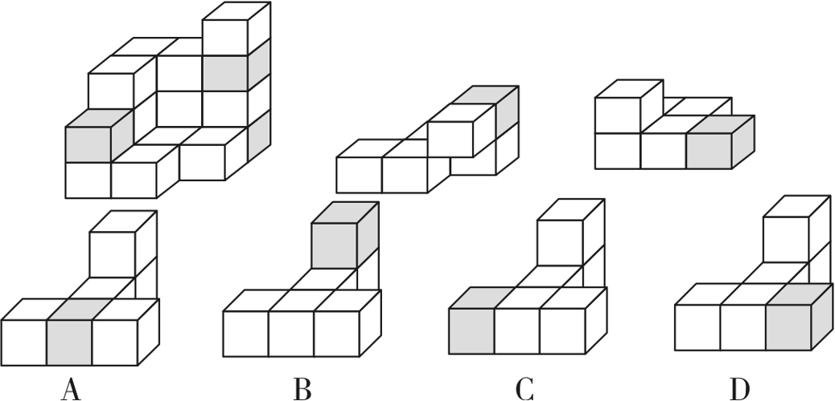

66. (2022宁夏)自由联想和控制联想是联想实验的基本方法。自由联想实验中，主试者以听觉或视觉方式呈现一个刺激后（通常为词或图片），要求被试者尽快地说出头脑中浮现的词或事实，不管是什么东西，属于什么性质。与自由联想实验不同的是，控制联想实验中主试者会对被试者的联想作出一定的控制。
根据上述定义，下列属于控制联想的是:
A. 在一个安静且光线适宜的房同里，心理咨询师让来访者躺在沙发上，完全放开地讲述自已童年的委屈与怨恨
B. 在一项针对外国留学生对中国形象认知的研究中，研究者要求被试者在听到“中国”一词时，写下联想到的10个词语
C. 美术课上在鉴赏《昭陵六骏图》时，老师让学生想象画中的马是否在运动，一名学生答到:它的四蹄是腾空的，这只马像是在飞奔
D. 警察在提审嫌犯时，让他在听到一个词后马上报出所想到的其他词，一开始是正常对答，然后警察突然提到“蜡烛”，嫌犯答以“牛奶瓶”，暴露了他将蜡烛插在牛奶瓶内照明的盗窃手段

67. (2022辽宁)条件自尊是指依赖他人的肯定和表扬而产生的自尊，一旦别人不再肯定自己时，就会开始自我怀疑，产生无能感、羞耻感。
根据上述定义，下列不属于条件自尊的是:
A. 某次古代汉语课讲授小篆的历史和写法，内容较难，十分枯燥，许多同学昏昏欲睡，然而老师却依然讲得眉飞色舞
B. 小明期末考试取得了好成绩，如果家长表扬他，他会很高兴;如果家长对他的成绩不屑一顾，他就会觉得自己受了委屈
C. 小吴非常喜欢分享自己的成绩，不管是考试还是参加活动，他都会第一时间把取得的好成绩发到微信朋友圈，并盯着手机看有谁给自已点了赞
D. 据统计，即使生活上会遇到很多困难，但多数大学生就业时依然倾向于选择名望高、地位高、地处中心城市的工作，而不愿意选择去压力较小的小城市工作

68. (2022宁夏)参考价格效应是指商品的价格相对于消费者认知的其他替代商品越高，消费者对价格就越敏感。反之，消费者则对价格不敏感。
根据上述定义，下列体现了参考价格效应的是：
A. 消费者购买了一件原价为2300元、现价为999元的衣服时，感到了一种在价格促销中省钱的喜悦
B. 某高端电脑的价格高出同类产品20%以上，但消费者却很愿意购买，这是因为担心普通产品的性能无法令人满意
C. 百货公司一楼大多是高档化妆品柜台，价格之高让普通人难以接受，但在看过这些几乎全是千元起步的价目牌后，消费者反而觉得二楼售价500元一件的衬衫也不贵
D. 杂货店老板经常会将价格较低但毛利率较高的大众品牌放在顾客第一眼看不到的地方，而将价格较高的品牌放在显眼的位置，这样顾客看到大众品牌的价格时就会觉得便宜而购买

69. (2022宁夏)“茧居族”是指那些如虫子般缩在狭小的壳里不见天日的人。这些人有以下几个特征：几乎不出门，即使偶尔出门也是去最近的商店购买生活必需品；与他人零交流，即使与家人联系也是因为生存需要；以上两点持续时间在半年以上。
根据上述定义，下列属于“茧居族”的是：
A. 小李原为某公司的业务员，2020年因不适应公司业务转型而被解聘。被解聘后，小李感到非常沮丧，经常通宵达旦上网打游戏，想以此来疏解心中的苦闷
B. 小田小时候就发现自己不愿与人接触，但她依然试着去上学，找工作，找男朋友。27岁那年，她辞掉工作，和男朋友分手，开始“宅”在家里，这让她感到从未有过的轻松
C. 小张大学毕业后没有找到工作，由于自卑，小张退出了同学群和朋友圈，过起了几乎不出门、不与社会接触、整天与电视、电脑和漫画书为伴的生活。直到第二年毕业招聘季，小张才在父母的劝说下尝试着找工作
D. 小王是某市的高考状元，被一所重点大学录取。入学后，大学全新的生活方式与学习模式让小王很难适应，高考状元光环也逐渐消退，这使得小王越发地感到失落和自卑，变得越来越不愿意与同学交流，也不愿意参与班级活动

70. (2022宁夏)仿拟是按照已有的语言表达形式，临时造出新的语言形式的一种辞格。仿拟所模仿的一般为固定词语或短语，也可以扩大到句子、段落、篇章，甚至语体，风格。根据仿照的对象，仿拟可分为仿词、仿句、仿篇、仿体和仿调。
根据上述定义，下列不属于仿拟的是：
A. 走别人的路，让别人无路可走
B. 新事业从头做起，旧现象一手推平
C. 给你开一服爱情灵药：真心一片，温柔二钱，尊重三分
D. 满心“婆理”而满口“公理”的绅士们的名言暂且置之不论不议之列

71. (2022河南)情绪记忆是以经历过的情绪和情感体验为内容的记忆。当经历时的情境或事件引起了个体强烈的情绪和情感体验时，这种体验就会和当时的情境或事件信息一起，保持在个体的记忆中。
根据上述定义，下列属于情绪记忆的是：
A. 小航在日记中记录了上周和爸爸妈妈去公园玩时阳光明媚、内心愉悦等经历
B. 一位十年前亲眼目睹过空难事件的男子到现在脑中还经常浮现起那可怕的一幕
C. 小辉每次想把腿翘在桌子上时就会想起妈妈不允许这样做的呵斥声，便打消了这个念头
D. 沈从文对自己的故乡有很深的感情，他在后来的文学创作中也常常表达出自己对故乡的眷恋

72. (2022宁夏)吸纳效应是指一个地区最初不管由于什么原因得到加速发展，一旦步入经济高速增长的快车道，就会产生很大的“磁性”，不断吸纳各种生产要素，将其他地区甚至国外市场的资本、技术、信息、人才和物质资源不断地吸纳到本地区来，使本地区具有丰裕的经济资源，从而突破区域经济发展过程中的资本短缺、技术落后、人才不足、信息不畅等瓶颈，为进一步发展创造条件。即使原先赖以发展的优势已经丧失，它仍然可以向前发展。
根据上述定义，下列属于吸纳效应的是：
A. 浦东是最早成立的国家级新区，1990年浦东新区成立之初人口仅133万，2020年常住人口达到568万，增长率超过300%
B. 在资源红利的诱导下，资金、装备等各种经济要素汇聚到了煤炭及其相关产业领域，促进了煤炭经济的繁荣，但在后期经济转型的大背景下，煤炭业逐渐衰落
C. 某地在开发建设新区后，颁布了一系列创业扶持政策，多家科技巨头纷纷在该地建厂办公，全国各地毕业生到该地就业，即使是在全国范围内的抢人大战中也不落下风
D. 某地处于工业化快速发展阶段时人口逐渐集聚，而商业设置配套却严重不足，以外来人口为主的流动摊贩应运而生，形成了繁荣的夜市。近年来，夜市遭到周边居民投诉而被限制

73. (2022宁夏)污染效应是指在消费环境下，当某个人、事、物等源头将其特定或抽象的属性转移到某个产品上时，消费者会根据属性转移的结果来判断产品的价值，从而决定增加还是降低购买意愿。
根据上述定义，下列属于污染效应的是：
A. 某培训机构举行报名即可获赠名师签名的活动，尽管现场气氛热烈，但报名人数寥寥
B. 虽然演唱会门票被黄牛党炒高了好几倍，但仍阻挡不了铁粉前往现场与偶像互动的热情
C. 小张在旧书网看中一本稀缺专业书籍，尽管该书籍有些污渍且价格较高，他还是决定购买
D. 小刘花5000元购买了一双某球星穿过的普通版球鞋，而这双旧鞋的价格远远高于同款新鞋

74. (2022宁夏)“舍本求末”基模描述了当系统出现棘手问题时，人们往往急于求成，采取短期的应急措施，反而延误了长期的根本解决问题方案的系统行为模式。
根据上述定义，下列属于“舍本求末”基模的是:
A. 两家公司为了争夺更高的市场占有率，均采用了降价销售的策略，结果陷入了竞相压价的恶性循环，导致双方都严重亏损
B. 某奶茶公司一度发展为行业龙头，几年后进入瓶颈期。为谋求出路，公司高层就是否裁撤门店发生严重内斗，导致业绩断崖式下滑
C. 某高新技术公司产品去年的市场占有额有所下降，为挽救这一态势，该公司把重点放在了改进现有产品来继续占有市场，放弃了研发新产品的计划
D. 两家煤化厂合作共同开发当地的煤炭资源，几年内均赚得盆满钵满。为提高收益水平，两家企业均加大了煤炭开采力度，导致有限的煤炭资源在短时间内消耗殆尽

75. (2022湖南)强制型顾客参与是指为确保服务或生产的顺利完成或交付，在服务过程中将顾客被动摄入到服务或生产中，并使顾客投入体力、知识、信息、情感或其他资源。
根据上述定义，下列属于强制型顾客参与的是：
A. 电商提示顾客，填写商品高分评价可获得商家代金券
B. 网购买家要求卖家启动在线售后流程，以便寄回货物完成退换货
C. 热水器安装师傅在安装工作完成后，请求用户对其服务给满分评价
D. 眼镜店工作人员在配镜过程中，要求顾客全力配合以获取各项测试数据

76. (2022宁夏)水落∶石出
A. 理屈∶词穷
B. 狼奔∶豕突
C. 枕戈∶待旦
D. 求全∶责备

77. (2022宁夏)排练:演出:节目
A. 革命:建设:改革
B. 起草:发表:文章
C. 发烧:咳嗽:感冒
D. 调查:走访:问卷

78. (2022广西)蝴蝶：蟋蟀：昆虫
A. 和风∶细雨∶气候
B. 梨花∶梨子∶果树
C. 餐桌∶衣柜∶家具
D. 日食∶月晕∶星球

79. (2022宁夏)潮汐能∶生物质能∶可再生
A. 小米∶核桃∶可助眠
B. 手套∶围巾∶可防寒
C. 洗手液∶消毒液∶可除菌
D. 易拉罐∶塑料瓶∶可回收

80. (2022宁夏)柳暗花明∶峰回路转
A. 天长地久∶物是人非
B. 天翻地覆∶日新月异
C. 风和日丽∶碧空如洗
D. 和蔼可亲∶语重心长

81. (2022宁夏)脱贫攻坚:转移就业:经济
A. 简政放权:大众创业:市场
B. 资源保护:竭泽而渔:环境
C. 抗击疫情:核酸检测:民生
D. 人才培养:体育竞技:教育

82. (2022宁夏)私塾：学校：教师
A. 木箸：筷子：客官
B. 轿辇：火车：旅客
C. 客栈：宾馆：掌柜
D. 医馆：医院：医生

83. (2022宁夏)莫愁前路无知己∶天下谁人不识君
A. 纸上得来终觉浅∶绝知此事要躬行
B. 商女不知亡国恨∶隔江犹唱后庭花
C. 春色满园关不住∶一枝红杏出墙来
D. 不识庐山真面目∶只缘身在此山中

84. (2022宁夏)望尘莫及 对于 （ ） 相当于 （ ） 对于 雪中送炭
A. 后来居上；济困扶贫
B. 不可逾越；落井下石
C. 瞠乎其后；趁火打劫
D. 高不可攀；乐于助人

85. (2022宁夏)（ ） 对于 吹尽黄沙始到金 相当于 （ ） 对于 绝知此事要躬行
A. 聚少成多；纸上谈兵
B. 持之以恒；身体力行
C. 无坚不摧；力学笃行
D. 水滴石穿；实事求是

86. (2022湖南)日前，某区物价管理部门修改了停车费收费方案和标准，将机动车停车位收费价格上调了50％，并把部分原来免费的车位也纳入收费管理，同时对新能源车免收停车费。这样能够增加车位的流动性，根治部分车主久占车位的乱象，有效缓解交通压力。
以下哪项如果为真，最能支持上述方案？
A. 该方案通过网络征求了广大市民的意见和建议
B. 停车费收费方案调整后大大提升了车位空置率
C. 增加后的停车费标准仅与相邻城市的标准持平
D. 提高燃油机动车使用成本市民会购买新能源车

87. (2022宁夏)甲、乙、丙、丁四位同学正在商量小组作业的分工，他们当中一个人负责宣传资料，一个人负责收集素材，一个人负责写发言稿，一个人负责录制短视频、已知：
①乙不负责宣传资料，也不负责写发言稿
②甲不负责宣传资料，也不负贵录制短视频
③丁不负责写发言稿，也不负贵录制短视频
④丙不负责录制短视频，也不负责宣传资料
⑤如果甲不负责写发言稿，那么丁不负责宣传资料
那么负责收集素材的是：
A. 甲
B. 乙
C. 丙
D. 丁

88. (2022宁夏)近日一项研究结果显示，无论亲生父母中的哪一位患有I型糖尿病，孩子的认知发展都可能受到影响。该研究首次表明，孩子学习成绩较差可能与父母患有I型糖尿病等慢性疾病有关，而不是与母亲在胎儿发育期间的高血糖有关。
以下哪项如果为真，最能加强上述论证？
A. 孕期母亲患有I型糖尿病对儿童认知发展有不利影响
B. 母体过高的葡萄糖穿过胎盘输送给胎儿，会影响其发育
C. 妊娠期糖尿病对其子女认知功能的影响已有明确研究结论
D. 母亲或父亲患有I型糖尿病的孩子，数学平均成绩要低于其他儿童

89. (2022宁夏)正常生活中的抑郁情绪是基于一定的客观事物，事出有因，同时程度较轻，来得快去得也快。而抑郁症患者的抑郁情绪是莫名出现的，如果任其发展会严重影响工作、学习和生活。生活中几乎每个人都会出现抑郁情绪，但长时间有抑郁情绪就要及时就医。要使上述论证成立，还需基于下哪一前提？
A. 抑郁情绪会影响医生的判断，降低诊断的准确性
B. 正常抑郁情绪与病理性抑郁情绪的处理方式不同
C. 正常的抑郁情绪不会发展为抑郁症
D. 病理性抑郁通过及时治疗可以康复

90. (2022宁夏)一项国际研究发现，如果在儿童和青少年时期身体质量指数、血压、胆固醇、甘油三酯等指标超出正常水平，再染上吸烟等不良生活习惯，那么成年后患心血管疾病风险就会大大增加。
以下哪项如果为真，最能加强上述论证?
A. 儿童和青少年时期肥胖的人，成年后易患各类心血管疾病
B. 该研究对超过3.8万名芬兰和美国儿童跟踪随访达十年之久
C. 对心血管疾病病例的数据分析显示，大部分病例在青少年时期有不良生活习惯
D. 对儿童和青少年生活习惯、健康状况等进行早期干预，有助于降低整体患病风险

91. (2022宁夏)有学者基于从食物成分和卡路里摄入等各个方面研究所谓的长寿饮食，指出长寿饮食在当今现实生活中的样子：大量的豆类、全谷物和蔬菜；没有瘦内或加工肉和极少量的肥肉；一定量的坚果和概榄油等。其研究报告认为。长寿饮食的关键特征是从非精制来源中摄入碳水化合物，从主要以植物为基础的来源中摄入少量但足够的蛋白质，以及足够的植物脂肪来提供大约30％约能量需求，这些食物能带来更长寿，更健康的生活。
以下哪项如果为真，最能削弱上述论证？
A. 意大利撒丁岛、日本冲绳岛等地区素来以长寿老人网名，饮食通常主要以植物或鱼肉等为主
B. 古代人主要以植物为基础饮食从中摄入足够的蛋白质，以及靠植物脂脂来提供自身能量需求
C. 有研究表明，年龄超过65岁的老年群体需大量摄入蛋白质以对抗身体虚弱及肌肉、骨质损失
D. 每隔3—4个月进行为期5天的禁食可能有助于降低胰岛素抵抗、血压和其他疾病等风险因素

92. (2022宁夏)小孔、小吴、小邓、小丁、小洪5人是某街道志愿者，某日他们被安排到南山、东江和北苑3个小区进行社区服务。每个小区安排1至2人，每人只在一个小区服务。已知：
①安排在南山小区的志愿者最少
②若小邓、小丁中至少有1人安排在南山小区，则小吴安排在北苑小区
③若小孔、小邓、小丁中至少有1人安排在东江小区，则在北苑小区服务的只有小洪
由此可以推出：
A. 小吴安排在南山小区
B. 小丁、小洪安排在东江小区
C. 小吴、小邓安排在北苑小区
D. 小邓、小丁安排在北苑小区

93. (2022宁夏)耳机为我们的生活带来许多便利，但长时间、高分贝、睡觉佩戴等不良习惯，却正在“悄无声息”的将耳朵的健康偷走。专家认为，噪声对听力的损害程度与噪声的强度和持续时间有关，噪声的暴露量越大，对听力的影响就越严重。
以下哪项如果为真，最能支持上述观点？
A. 许多听力受损的人都喜欢持续使用耳机，并且将音量调到80分贝以上
B. 如果每天以超过80分贝的音量听音乐且时长达到一小时，持续数年就会损伤听力
C. 降噪耳机可以适当降低背景噪音，让使用者能够相对比较低的音量听清耳机声音
D. 除个人音频设备音量过大之外，不良生活习惯和心血管疾病等因素也会造成听力损伤

94. (2022广西)新冠肺炎疫情已成为一种全球性现象，它迅速席卷各个国家，是全世界共同面临的重大问题。被波及的各国需要彼此汲取经验，其中包括关于病毒的性质、彻底消灭或遏制病毒所必需的社会措施以及抗疫所需的医疗和防护设备等等。由此看来它会让世界各国变得更加紧密。
以下哪项如果为真，最能质疑上述推断？
A. 东亚地区应对新冠肺炎疫情好于其他国家的原因之一是他们有应对“非典”时合作的经验
B. 新冠肺炎疫情带来的威胁如此之大，引发了社会所有阶层的担忧和恐惧，大家开始抱团取暖
C. 自从新冠肺炎疫情发生以来，中国就遭到少数西方媒体及政客恶意并令人惊讶的无端攻击
D. 新冠肺炎疫情给国际文化、经济等方面交流带来了巨大冲击，短期内很难恢复到疫情前水平

95. (2022宁夏)线上阅读建立起四通八达的内容传播渠道，让我们获取信息的种类和数量更多了，但其并非唯一的阅读形式。事实上，传统的纸质阅读仍是一种不可或缺、具有独特优势、更适合进行深度阅读的重要阅读形式。
以下哪项如果为真，最能支持上述观点？
A. 纸质书在设计、排版等各方面更能给读者带来许多独特的、珍贵的阅读体验
B. 在数字时代，培养主动阅读的习惯和能力，才能过上更充实、有效的阅读生活
C. 对于文本篇幅长、内容丰富的经典作品，纸质书更容易使读者形成系统思维、专注能力
D. 在我国成年读者中，大多数人选择的阅读形式有纸质阅读、网络阅读、新媒体音频听书阅读等

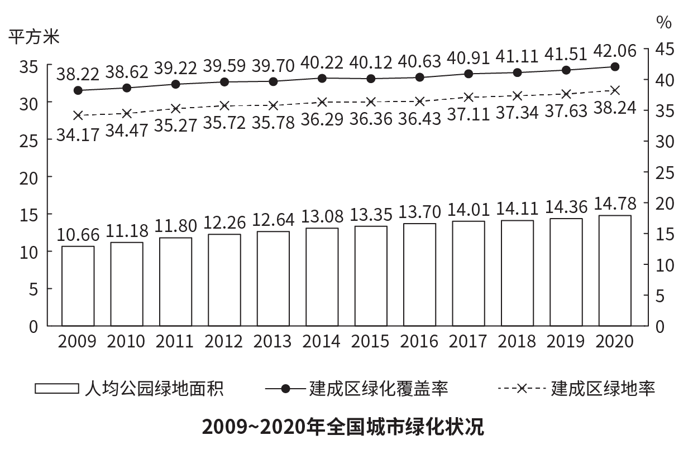
96. (2022广西)2011—2020年，全国城市建成区绿化覆盖率同比上升的年份有几个？
A. 7
B. 8
C. 9
D. 10

97. (2022广西)以下年份中全国城市建成区绿化覆盖率与建成区绿地率数值相差最大的是：
A. 2017年
B. 2018年
C. 2019年
D. 2020年

98. (2022广西)表中全国城市建成区绿地率首次超过35%的年份，当年人均公园绿地面积同比约上升了：
A. 4%
B. 6%
C. 8%
D. 10%

99. (2022广西)以下折线图反映了哪一时间段内全国城市人均公园绿地面积同比增量的变化趋势？
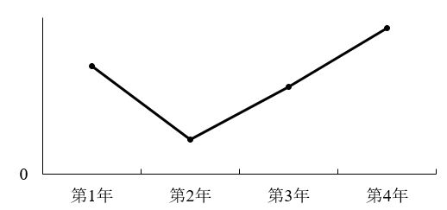
A. 2011—2014年
B. 2013—2016年
C. 2015—2018年
D. 2017—2020年

100. (2022广西)关于全国城市绿化状况，能够从上述资料中推出的是：
A. 2014年，城市建成区绿化覆盖区域面积是未覆盖区域面积的1.5倍以上
B. 以2009年为基期计算，2009—2020年城市建成区绿地率年均上升0.4个百分点以上
C. 如城市总人口保持不变，则2020年城市公园绿地面积比2009年增长了50%以上
D. 如按全国城市平均数计算，2020年一个800万人口的城市拥有公园绿地超过100平方千米

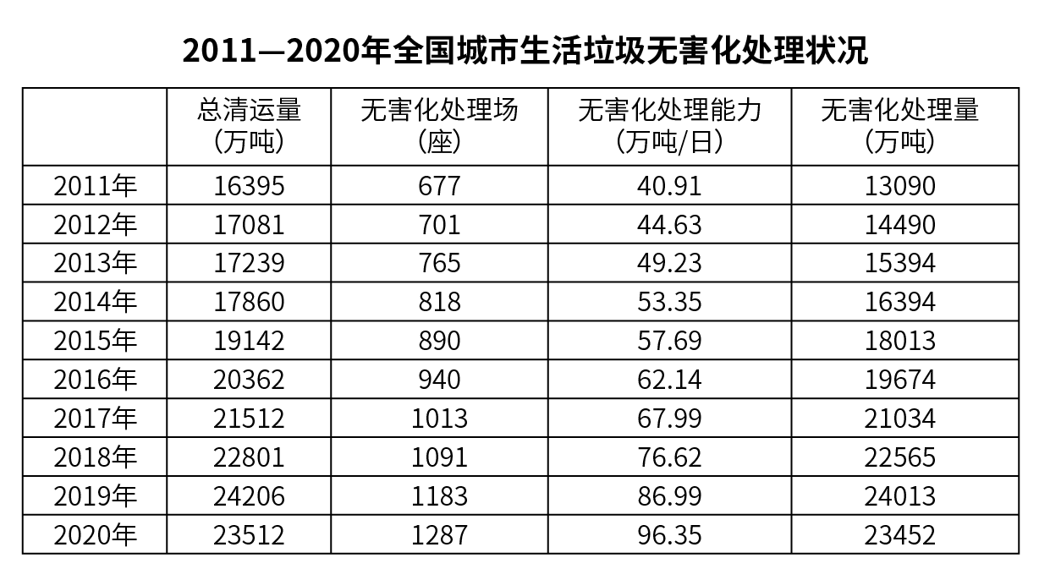
101. (2022广西)若垃圾无害化处理率=无害化处理量/总清运量×100%，那么2020年全国城市生活垃圾无害化处理率约比2011年高：
A. 10%
B. 15%
C. 20%
D. 25%

102. (2022广西)2016～2020年间，全国城市生活垃圾总清运量约比2011～2015年间高多少亿吨？
A. 2
B. 2.5
C. 3
D. 3.5

103. (2022广西)2012~2020年间，全国城市生活垃圾无害化处理量同比增长超过1200万吨的年份有几个？
A. 4
B. 5
C. 6
D. 7

104. (2022广西)2020年，全国平均每座无害化处理场的无害化处理能力约为多少？
A. 27万吨/年
B. 41万吨/年
C. 58万吨/年
D. 79万吨/年

105. (2022广西)关于全国城市生活垃圾清运和无害化处理状况，能够从上述资料中推出的是：
A. 2016年，总清运量同比增速快于上年水平
B. 2020年，无害化处理场数量比2011年翻了一番
C. 2018—2020年，每年的无害化处理能力同比增速都超过10%
D. 2017年总清运量与无害化处理量均超过2016年1500万吨以上

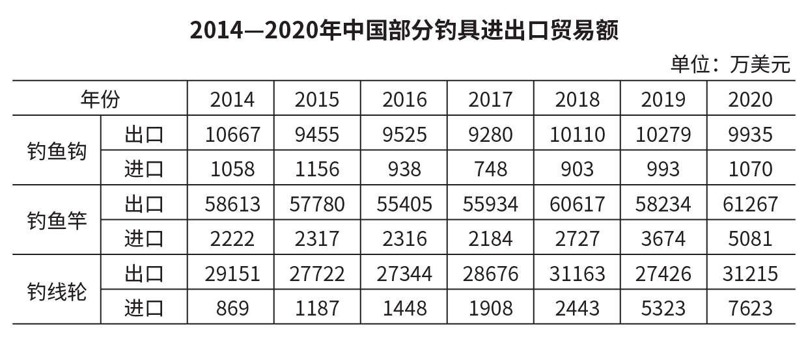
106. (2022广西)2020年中国钓鱼钩、竿、轮进出口贸易总额同比：
A. 增长了不到5%
B. 增长了5%以上
C. 减少了不到5%
D. 减少了5%以上

107. (2022广西)2014-2020年，中国钓鱼竿进口总额约为：
A. 1.5亿美元
B. 1.7亿美元
C. 1.9亿美元
D. 2.1亿美元

108. (2022广西)2015~2020年，中国钓鱼钩进、出口额均同比增长的年份有几个？
A. 2
B. 3
C. 4
D. 5

109. (2022广西)以下折线图反映了2018-2020年中国哪项钓具贸易额同比增量的变化趋势？
A. 钓鱼竿进口额
B. 钓鱼竿出口额
C. 钓线轮进口额
D. 钓线轮出口额

110. (2022广西)关于中国部分钓具进出口贸易状况，能从上述资料中推出的是：
A. 2017—2020年，进口额年均同比增速钓鱼竿快于钓线轮
B. 2014—2020年，每年钓鱼钩进出口总额都超过1亿美元
C. 2017—2020年，每年出口额钓线轮都超过钓鱼竿的一半
D. 2014—2020年，钓鱼钩和钓鱼华进口额景低的年份不同

参考答案与解析
第一部分 客观题
一、单选题
第1题
【知识点】 习思想
【答案】 D
【解析】 本题考查考查政治常识。
十九届六中全会于2021年11月8日至11日在北京召开，审议通过了《中共中央关于党的百年奋斗重大成就和历史经验的决议》。《决议》指出了中国共产党百年奋斗的历史意义：（一）党的百年奋斗从根本上改变了中国人民的前途命运。（二）党的百年奋斗开辟了实现中华民族伟大复兴的正确道路。（三）党的百年奋斗展示了马克思主义的强大生命力。（四）党的百年奋斗深刻影响了世界历史进程。（五）党的百年奋斗锻造了走在时代前列的中国共产党。①②③④均正确。
因此本题选D。
【来源】 2022年贵州公务员考试《行测》真题第1题,2022年福建公务员考试《行测》真题第1题,2022年海南公务员考试《行测》真题第1题,2022年广西公务员考试《行测》真题第1题,2022年云南公务员考试《行测》真题第1题,2022年甘肃公务员考试《行测》真题第1题,2022年河南公务员考试《行测》真题第1题,2022年湖南公务员考试《行测》真题第1题,2022年宁夏公务员考试《行测》真题第1题,23国考冲刺模拟卷1第4题

第2题
【知识点】 国内时政
【答案】 C
【解析】 本题考查时政常识。
2021年8月30日，习近平总书记主持召开中央全面深化改革委员会第二十一次会议，会上指出，“十四五”时期，我国生态文明建设进入以降碳为重点战略方向、推动减污降碳协同增效、促进经济社会发展全面绿色转型、实现生态环境质量改善由量变到质变的关键时期，污染防治触及的矛盾问题层次更深、领域更广，要求也更高。A项、B项、D项，正确，C项，错误“经济社会发展”应为“高质量”发展，而不是“高速”发展。
因此本题选C。
【来源】 2022年福建公务员考试《行测》真题第2题,2022年海南公务员考试《行测》真题第2题,2022年广西公务员考试《行测》真题第2题,2022年云南公务员考试《行测》真题第2题,2022年甘肃公务员考试《行测》真题第3题,2022年河南公务员考试《行测》真题第2题,2022年宁夏公务员考试《行测》真题第2题

第3题
【知识点】 人文常识（其它）
【答案】 D
【解析】 本题考查人文常识。
①正确，在纪念辛亥革命110周年大会上，习近平主席讲话提到，“孙中山先生说过‘要恢复民族的地位，便先要恢复民族的精神’”此句出自孙中山先生1924年关于“三民主义”的演讲。
②正确，“我自横刀向天笑，去留肝胆两昆仑”出自谭嗣同在狱中所作的七言绝句《狱中题壁》。
③正确，“面壁十年图破壁，难酬蹈海亦英雄”出自周恩来七言绝句《大江歌罢掉头东》，周恩来19岁时毅然放弃在日本学习的机会决定回国，临行前提笔挥毫写下这首七绝。
④正确，“如烟往事俱忘却，心底无私天地宽”出自陶铸《赠曾志》。对应正确。
因此本题选D。
【来源】 2022年贵州公务员考试《行测》真题第13题,2022年福建公务员考试《行测》真题第9题,2022年海南公务员考试《行测》真题第15题,2022年广西公务员考试《行测》真题第3题,2022年云南公务员考试《行测》真题第10题,2022年河南公务员考试《行测》真题第9题,2022年湖南公务员考试《行测》真题第4题,2022年宁夏公务员考试《行测》真题第14题

第4题
【知识点】 中国古代史
【答案】 A
【解析】 本题考查历史常识。
A项，错误，郑和下西洋是明代永乐、宣德年间的一场海上远航活动，首次航行始于永乐三年（1405年），末次航行结束于宣德八年（1433年），共计七次，最远到达东非、红海。其中4次，也就是第四、第五、第六、第七次“下西洋”时，访问过非洲，到达过今天的索马里、肯尼亚、坦桑尼亚等国。郑和远航非洲把古代中非关系推向了高峰，在中非人民友好交往史上写下了光辉的一页。 2007年胡锦涛在南非比勒陀利亚大学发表的演讲明确指出：“早在600年前，中国明代著名航海家郑和率领庞大船队４次到达非洲东海岸。他们给非洲人民带来的是和平的愿望和真诚的友谊，而不是刀剑枪炮和掠夺奴役。”
B项，正确，中国与南亚各国的交往很早，有的始于汉唐，有的起始于宋元，大多为通商或旅行家者的游历。明朝初年，郑和七次下西洋到南亚各国，南亚诸国不断以国家之名遣使来华，加强了互相间的政治，经济，文化交往。可以说郑和下西洋使得南亚各个国家第一次对中国有了认识。
C项，正确，郑和三下西洋基本打通了中国沿海通往印度半岛的航线，为了进一步打通去往波斯湾各国的航路，1413年，明成祖又派郑和第四次远航，横渡印度洋，前往波斯湾。
D项，正确，明朝时满剌加是作为与旧港宣慰司相配的御封军镇。明朝海军在马六甲海峡的满刺加建立城栅、仓库，以之作为经营西洋的中转站，也是郑和下西洋的又一项重大活动。
因此本题选A。
【来源】 2022年福建公务员考试《行测》真题第12题,2022年海南公务员考试《行测》真题第7题,2022年广西公务员考试《行测》真题第4题,2022年甘肃公务员考试《行测》真题第6题,2022年河南公务员考试《行测》真题第12题,2022年湖南公务员考试《行测》真题第18题,2022年宁夏公务员考试《行测》真题第12题,23国考冲刺模拟卷3第15题

第5题
【知识点】 人文常识（其它）
【答案】 C
【解析】 本题考查人文常识。
A项，正确，2015年诺贝尔生理学或医学奖授予美国、日本和中国的三位科学家，美国科学家William C. Campbell、日本科学家大村智和中国科学家屠呦呦分享了此次诺贝尔生理学或医学奖。屠呦呦获奖的理由是“有关疟疾新疗法的发现”，她设计出一套提纯方法制成青蒿素，这种活性药物被誉为“拯救2亿人口”的发现。屠呦呦是第一位获得诺贝尔科学奖项的中国本土科学家、第一位获得诺贝尔生理学或医学奖的华人科学家、第一位获得国家最高科学技术奖的女科学家。
B项，正确，赛珍珠是美国作家，1932年凭借其小说《大地》获得普利策小说奖，并在1938年以此获得美国历史上第三个诺贝尔文学奖。赛珍珠在中国生活了近40年，她把中文称为“第一语言”，把镇江称为“中国故乡”。
C项，错误，莫言是中国当代著名作家。2011年，《蛙》获得第八届茅盾文学奖。2012年10月11日，莫言的《蛙》获得诺贝尔文学奖，成为首位获得诺贝尔文学奖的中国籍作家。莫言的《红高粱》并未获得茅盾文学奖。
D项，正确，李政道是美籍华裔物理学家，中国科学院外籍院士，诺贝尔物理学奖获得者。自1981年初到1988年北京正负电子对撞机建成，他参与其中并提出宝贵建议。
因此本题选C。
【来源】 2022年广西公务员考试《行测》真题第5题,2022年云南公务员考试《行测》真题第11题,2022年甘肃公务员考试《行测》真题第9题,2022年宁夏公务员考试《行测》真题第9题

第6题
【知识点】 物理常识
【答案】 B
【解析】 本题考查物理知识。
①正确，飞流直下三千尺，水下降的速度很大，说明水的重力势能转化为动能，所以体现的是机械能守恒定律。
②正确，满架蔷薇一院香，之所以满院都能闻到蔷薇香，是因为蔷薇花粉分子在做着永不停息的不规则运动。
③错误，潭清疑水浅，水比较清澈，水底反射的光斜射入空气中，发生折射，看到的位置比实际位置浅。所以该诗描述的是光的折射现象，不是光沿直线传播。
④错误，长河落日圆，“落日”是由于大气分布不均匀，下部空气密度大，上部空气密度小，落日发出的光在不均匀的空气中传播时发生折射，折射光线不断向下偏折，我们逆着折射光线看去所看到的落日位置比实际位置高，我们看到的“落日”是由于光的折射而形成的太阳的虚像。所以该诗描述的是光的折射现象，不是光的反射。
正确的有①②两项。
因此本题选B。
【来源】 2022年贵州公务员考试《行测》真题第8题,2022年福建公务员考试《行测》真题第14题,2022年广西公务员考试《行测》真题第6题,2022年甘肃公务员考试《行测》真题第18题,2022年河南公务员考试《行测》真题第14题,2022年湖南公务员考试《行测》真题第7题

第7题
【知识点】 人文地理
【答案】 B
【解析】 本题考查地理常识。
A项，正确，小阳春，时节气候名，指的是孟冬（立冬至小雪节令）期间一段温暖如春的天气，在此期间一些果树会开二次花，呈现出好似春三月的暖和天气。在民间，有“十月小阳春”之说。
B项，错误，时至白露，夏季风逐渐为冬季风所代替，冷空气转守为攻，加上太阳直射点南移，北半球日照时间变短，光照强度减弱，地面辐射散热快，所以温度下降速度也逐渐加快。白露基本结束了暑天的闷热，天气渐渐转凉，寒生露凝。白露是北半球昼夜温差最大的时间。（注：选项不严谨，也有说法，“霜降是一年之中昼夜温差最大的时节。”）
C项，正确，“乍暖还寒时候”出自于李清照的《声声慢》，表示冬末春初气候忽冷忽热，冷热不定，用来形容雨水节气前后天气变化不定的特点。（注：该选项不严谨，也有说法“乍暖还寒时候”描述的秋天。）
D项，正确，谷雨，春季的最后一个节气。取自“雨生百谷”之意，此时降水明显增加，正是播种的好时机。
B项与C项都不严谨，相比较，B项当选。
因此本题选B。
【来源】 2022年贵州公务员考试《行测》真题第11题,2022年海南公务员考试《行测》真题第13题,2022年广西公务员考试《行测》真题第7题,2022年云南公务员考试《行测》真题第20题,2022年甘肃公务员考试《行测》真题第15题,2022年湖南公务员考试《行测》真题第13题,2022年宁夏公务员考试《行测》真题第15题

第8题
【知识点】 科技成就
【答案】 A
【解析】 本题考查科技成就。
①正确，算盘是一种手动操作计算辅助工具形式。它起源于中国，迄今已有2600多年的历史，是中国古代的一项重要发明。一般的算盘多为木制（或塑料制品），矩形木框内排列一串串等数目的算珠称为档，中有一道横梁把珠分隔为上下两部分，上半部每算珠代表5，下半部每算珠代表1。每串珠从右至左代表了十进位的个、十、百、千、万位数。与算盘——古代十进制机械式手动计算器表述一致。
②正确，八卦是中国古时候人们记录卜筮结果的符号，其基本结构成分是形似卜筮工具蓍（shī）草的“爻（yáo）”，一个爻有“阳”和“阴”两种形态，三个爻放在一起就组成一个“卦”。二进制由1和0排列而成，与十进制一样，它也能表示任何整数。如若把阳爻当作“1”，把阴爻当作“0”，八卦则可与3位二进制相对应，而六十四卦则可与6位二进制相对应。八卦是利用符号的二元形态来表示事物，这一点与二进制颇为相同，因此说，八卦是古代中国人提出的二进制思想。与八卦——古代二进制编码逻辑推理预测器表述一致。
③正确，公元132年，东汉时期的科学家张衡发明了世界上第一台测定地震方位的仪器，也就是候风地动仪。工作原理是候风摆运动到关的位置触发牙机。如果有地震被检测，都柱之内候风摆则轻微摆动，此即可触发牙机。使相应的龙口张开，小铜珠即落入蟾蜍口中，由此便可知道地震发生的时间和方向。与候风地动仪——地震方位自动检测与微震敏感报警器表述一致。
④错误，水运仪象台是北宋时期苏颂、韩公廉等人发明制造的以漏刻水力驱动的，采用了民间使用的水车、筒车、桔槔、凸轮和天平秤杆等机械原理，集计时报时、天文观测和星象显示三项功能为一体的大型自动化天文仪器。因此，水运仪象台是水力驱动的天文观测与星象分析设备。
因此本题选A。
【来源】 2022年福建公务员考试《行测》真题第17题,2022年海南公务员考试《行测》真题第17题,2022年广西公务员考试《行测》真题第8题,2022年云南公务员考试《行测》真题第15题,2022年甘肃公务员考试《行测》真题第19题,2022年河南公务员考试《行测》真题第17题

第9题
【知识点】 刑法
【答案】 C
【解析】 本题考查法律常识。
不作为犯罪的作为义务特征及其来源包括法律明文规定的积极作为义务、职业或者业务要求的作为义务、法律行为引起的积极作为义务、先行行为引起的积极作为义务，仅仅是道义道德上的义务不能作为不作为犯罪的义务来源，就刑法学界通说而言，不认为道德义务是属于作为义务的来源，也不应当对义务的理解过分扩大化，造成实践与法律规定的脱节。
A项，不当选，选项中未明确商场工作人员是否有相关职责，对于普通员工来说，看到地上的未熄灭的烟头，未进行处理属于不履行道德义务，不构成不作为犯罪。
B项，不当选，同学二人相约去海边游泳，一人因害怕而没有救助，属于不履行道德义务，不构成不作为犯罪。
C项，当选，不作为犯罪，是指行为人违反法律直接规定，负有法定义务而拒绝履行，情节严重或情节恶劣的行为。根据《中华人民共和国警察法》第19条规定：人民警察在非工作时间，遇有其职责范围内的紧急情况，应当履行职责。C项警察不履行职责构成不作为犯罪。
D项，不当选，李某看见一位老人在他前面摔倒没有救助，属于不履行道德义务，不构成不作为犯罪。
因此本题选C。
【来源】 2022年海南公务员考试《行测》真题第8题,2022年广西公务员考试《行测》真题第9题,2022年云南公务员考试《行测》真题第8题,2022年宁夏公务员考试《行测》真题第7题,23国考冲刺模拟卷5第20题

第10题
【知识点】 生活常识
【答案】 C
【解析】 本题考查生活常识。
A项，不当选，台风预警信号是有关部门依据相关的法规用来发布台风灾害预警时所采用的预警信号。台风预警信号分四级，分别以蓝色、黄色、橙色和红色表示。与图标一致。
高温预警信号是指在一定的时间内，最高温度达到一定的高度则为高温预警。高温预警信号分3级，分别以黄色、橙色、红色表示。图标如下（颜色标识忽略不计）：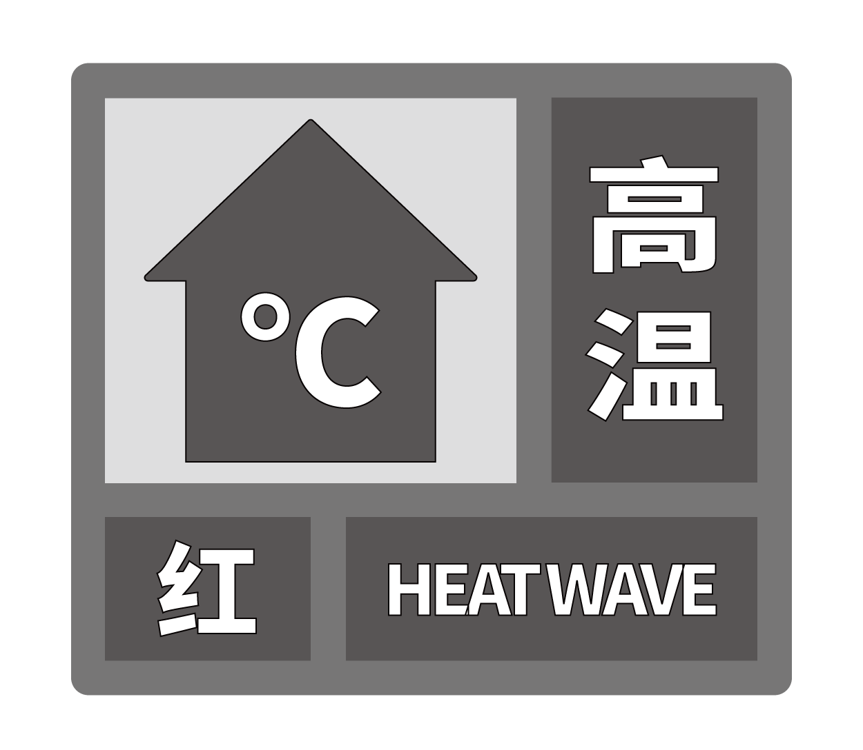
B项，不当选，大风预警信号是气象部门通过气象监测在大风到来之前做出的预警信号，大风预警信号分四级，分别以蓝色、黄色、橙色、红色表示。与图标一致。
沙尘暴预警信号分三级，分别以黄色、橙色、红色表示。图标如下（颜色标识忽略不计）：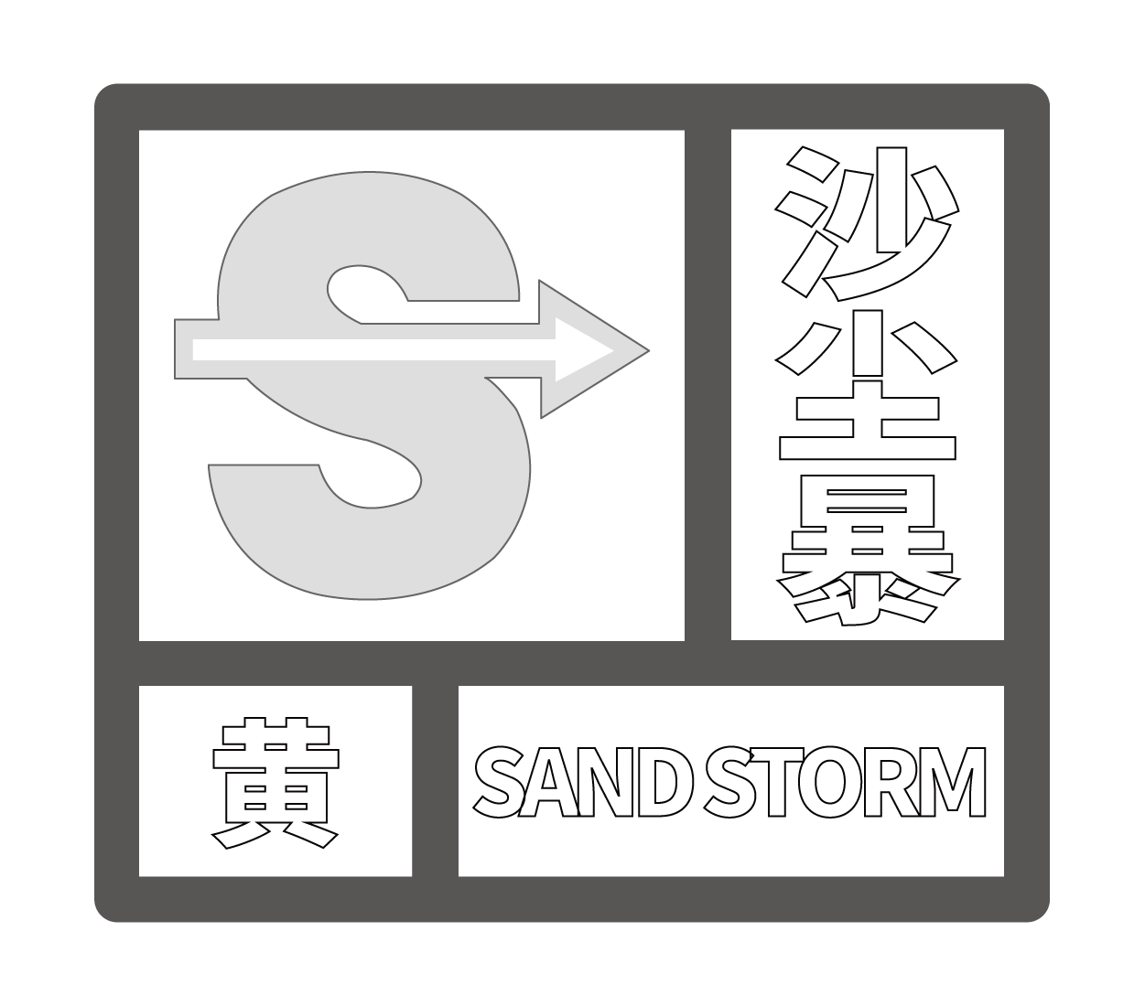
C项，当选，大雾预警信号是指中央气象台依据《中央气象台气象灾害预警发布办法》，发布大雾灾害预警时所采用的预警信号。大雾预警信号分两级，分别以黄色和蓝色表示。与图标一致。
冰雹气象预警共分为二级，分别以冰雹橙色预警信号、冰雹红色预警信号来表示。表示可能出现冰雹并伴随雷雨大风天气，可能造成雹灾。与图标一致。
D项，不当选，暴雨预警信号是气象部门通过气象监测在暴雨到来之前做出的预警信号，暴雨预警信号分四级，分别以蓝色、黄色、橙色、红色表示。与图标一致。
寒潮蓝色预警信号，是气象部门通过气象监测在寒潮到来之前做出的预警信号，提示百姓躲避寒潮，农业尽量减少寒潮带来的损失。图标如下（颜色标识忽略不计）：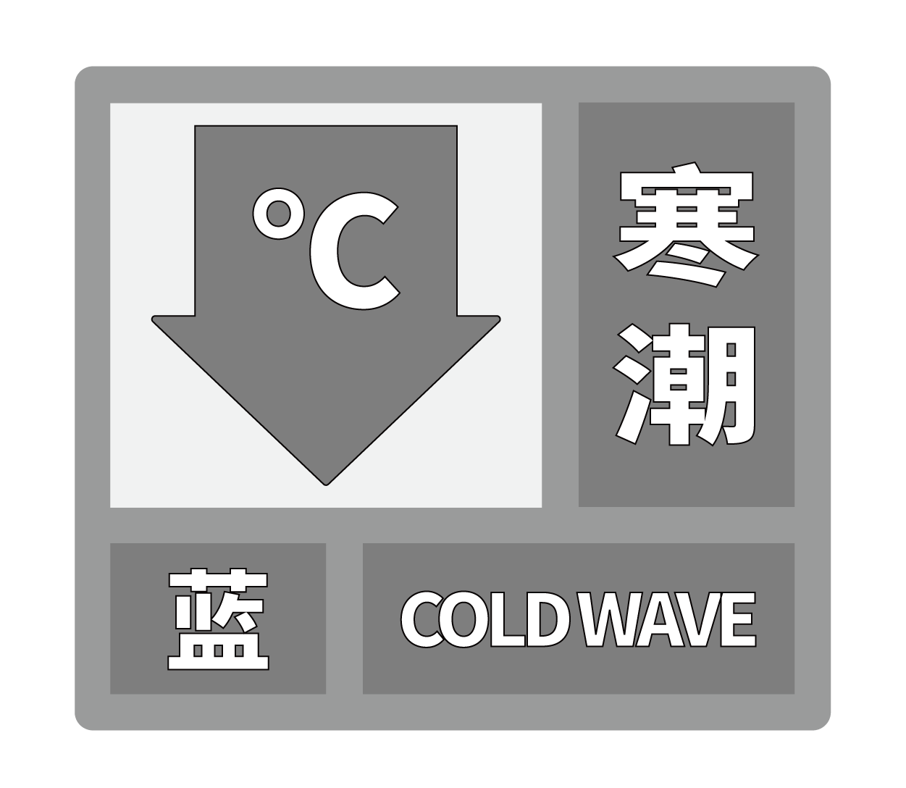
因此本题选C。
【来源】 2022年福建公务员考试《行测》真题第19题,2022年广西公务员考试《行测》真题第10题,2022年云南公务员考试《行测》真题第17题,2022年甘肃公务员考试《行测》真题第20题,2022年河南公务员考试《行测》真题第19题,2022年湖南公务员考试《行测》真题第15题

第11题
【知识点】 成语辨析
【答案】 C
【解析】 成语辨析题。先寻找提示性信息，再对比选项。
根据“决不是……那么简单”及“一蹴而就”可知，该空要体现简单、很容易成功之意。C项“唾手可得”指很容易得到，符合文意。
A项“信手拈来”形容写文章时词汇或材料丰富，不费思索，就能写出来，不符合文意，排除。
B项“一帆风顺”更侧重顺利，排除。
D项“轻车熟路”比喻任务不重又有经验，做起来容易。原文并未体现任务、经验如何，排除。
因此本题选C。
【来源】 2022年福建公务员考试《行测》真题第21题,2022年海南公务员考试《行测》真题第21题,2022年广西公务员考试《行测》真题第11题,2022年甘肃公务员考试《行测》真题第21题,2022年河南公务员考试《行测》真题第21题

第12题
【知识点】 实词辨析
【答案】 C
【解析】 实词辨析题。先寻找提示性信息，再对比选项。
第一空，根据“耸人听闻”可知，该空表达的是故意的夸大事实。B项“夸张”指夸大，言过其实。C项“激进”形容偏激，太过度。两者均符合文意。
A项“荒诞”指极不真实的，离奇怪诞。D项“消极”侧重消沉的，负面的。两者未体现夸大之意，排除。
第二空，该空的感情色彩应该是贬义，C项“担忧”指忧虑、发愁。符合文意。B项“挑战”侧重鼓动对方跟自己竞赛，中性词，排除。
因此本题选C。
【来源】 2022年福建公务员考试《行测》真题第32题,2022年海南公务员考试《行测》真题第31题,2022年广西公务员考试《行测》真题第12题,2022年河南公务员考试《行测》真题第32题,2022年湖南公务员考试《行测》真题第33题

第13题
【知识点】 实词辨析
【答案】 A
【解析】 实词辨析题。先寻找提示性信息，再对比选项。
第一空，根据语义可知，该空表达的是不能得到一个明确的答案。A项“确切”意思是准确恰当，符合文意。
B项“公认”指公众所承认；侧重是否为大家一致承认，与文意无关。C项“精确”形容极准确，精密而准确。用在此处程度过程，一般用来形容数据、位置等。D项“公允”指公平恰当，不偏袒任何一方。文中没有“公平”的意思，排除。
验证第二空，根据前文“本身就是不可忽视的哲学分量”可知，“深刻”对应“哲学”，符合题意。
因此本题选A。
【来源】 2022年贵州公务员考试《行测》真题第24题,2022年福建公务员考试《行测》真题第30题,2022年广西公务员考试《行测》真题第13题,2022年云南公务员考试《行测》真题第29题,2022年甘肃公务员考试《行测》真题第28题,2022年河南公务员考试《行测》真题第30题,2022年宁夏公务员考试《行测》真题第24题

第14题
【知识点】 实词辨析
【答案】 A
【解析】 实词辨析题。先寻找提示性信息，再对比选项。
突破口在第二空，根据“不像以往……而……”可知，该空与“坐冷板凳”语义相反，表达受到重视之意。A项“香饽饽”指受欢迎的人或物。符合题意。
B项“风向标”比喻某种事物的发展趋势和方向。C项“弄潮儿”指敢于冒险、有进取精神的人。D项“聚光灯”比喻集中于某一方面。三者均不符合题意，排除。
验证第一空，“无限空间”搭配得当。
因此本题选A。
【来源】 2022年贵州公务员考试《行测》真题第28题,2022年福建公务员考试《行测》真题第34题,2022年广西公务员考试《行测》真题第14题,2022年云南公务员考试《行测》真题第33题,2022年甘肃公务员考试《行测》真题第31题,2022年河南公务员考试《行测》真题第34题,2022年湖南公务员考试《行测》真题第36题,2022年宁夏公务员考试《行测》真题第28题

第15题
【知识点】 实词辨析
【答案】 B
【解析】 实词辨析题。先寻找提示性信息，再对比选项。
突破口在第二空，根据“大量互动”及“参与性”可知，该空项表达的是读者对写作的配合。只有B项“反馈”符合题意。
A项“沉浸”D项“感受”更侧重读者自身，无法体现互动，排除。C项读者不是服务作者的，语义不符。
验证第一空，既然是大量的互动，说明读者和作者之间是合作、配合的关系。填入“接力赛”合适。
因此本题选B。
【来源】 2022年贵州公务员考试《行测》真题第22题,2022年福建公务员考试《行测》真题第27题,2022年广西公务员考试《行测》真题第15题,2022年云南公务员考试《行测》真题第27题,2022年甘肃公务员考试《行测》真题第26题,2022年河南公务员考试《行测》真题第27题,2022年湖南公务员考试《行测》真题第30题,2022年宁夏公务员考试《行测》真题第22题

第16题
【知识点】 实词辨析
【答案】 B
【解析】 实词辨析题。先寻找提示性信息，再对比选项。
第一空，根据“在重要战役，关键赛点来临的时候，快速增加________”可知，文中要表达的意思是在战役阶段与战斗状态下，遇到关键的时间点时，应该增加自身的战斗能力，以保证在关键时间战胜对方。A项“储备金”体现不出“战斗能力”，不符合文意，排除A项。B项“战斗力”符合“重要战役”语境，能够搭配“快速增加”，符合文意。C项“机动性”多指灵活机动，体现不出战斗能力，不符合文意，排除C项。D项“常备军”指常期储备的能力，与快速增加相悖，不符合文意，排除D项。
验证第二空。“小资本”试探“大空间”能体现出以小博大，多点布局、多点开花之意，符合文意。
因此，选择B选项。
【来源】 2022年海南公务员考试《行测》真题第29题,2022年广西公务员考试《行测》真题第16题,2022年湖南公务员考试《行测》真题第26题

第17题
【知识点】 实词辨析
【答案】 A
【解析】 实词辨析题。先寻找提示性信息，再对比选项。
突破口在第二空，根据“选择恰当的网络载体”可知，该空要体现出有针对性。A“量体裁衣”比喻按照实际情况办事。C项“有的放矢”比喻说话做事有针对性。两者均符合文意。
B项“点石成金”比喻把不好的或平凡的事物改变成很好的事物。D项“单刀直入”比喻说话直接了当，不绕弯子。两者均未体现“有针对性”，排除。
再看第一空，根据“不是简单……，而是……”这种表述可知，该空的感情倾向为中性偏贬义。A项“叠加”指一层一层地堆起来，与“简单”搭配体现贬义，当选。
嫁接是把要繁殖的植物的枝或芽接到另一种植物体上，使它们结合在一起，成为一个独立生长的植株。它是一种常用的改良品种的方法。感情倾向偏积极，不符合题意，排除。
因此本题选A。
【来源】 2022年贵州公务员考试《行测》真题第19题,2022年海南公务员考试《行测》真题第25题,2022年广西公务员考试《行测》真题第17题,2022年云南公务员考试《行测》真题第24题,2022年湖南公务员考试《行测》真题第25题,2022年宁夏公务员考试《行测》真题第19题

第18题
【知识点】 实词辨析
【答案】 B
【解析】 实词辨析题。先寻找提示性信息，再对比选项。
突破口在第二空，根据“尽量避免抄作业……”可知，该空表达的是不能照搬照抄，符合题意的只有B项“可复制性”。
A项“可移植性”指将一部分补充到同一或另一机体的部分上。C项“可扩展性”指向外伸展、扩大。D项“可普及性”指为使大众化而普遍推广。三者均未体现“抄作业”之意，排除。
验证第一空，“充分考虑”为常用搭配，当选。
因此本题选B。
【来源】 2022年贵州公务员考试《行测》真题第18题,2022年海南公务员考试《行测》真题第24题,2022年广西公务员考试《行测》真题第18题,2022年云南公务员考试《行测》真题第23题,2022年湖南公务员考试《行测》真题第23题,2022年宁夏公务员考试《行测》真题第18题

第19题
【知识点】 综合考察
【答案】 D
【解析】 考查实词和成语的综合运用。先寻找提示性信息，再对比选项。
第一空，根据“常易受到……”可知，古人对季节、月令的变换，感受更加明显。C项“强烈”指极强的、极大的，可以搭配“感受”，符合要求。D项“敏感”指感觉敏锐，对外界事物反应很快，符合要求。
A项“细腻”指细致光滑，也可用来形容描写、表演等细致入微，与前文“感受”搭配不当，排除A项。B项“直接”指不经过中间事物。无论古人还是今人，对季节、月令变化的感受都是直接的，排除B项。
第二空，根据前文的“审美诗意”可知，该空填入“熠熠生辉”更合适，表达的是节日为平常的生活增添光彩。
C项“孜孜以求”指不知疲倦地探求，多用来形容学习和研究，不符合语境，排除C项。
因此本题选D。
【来源】 2022年贵州公务员考试《行测》真题第23题,2022年福建公务员考试《行测》真题第28题,2022年海南公务员考试《行测》真题第27题,2022年广西公务员考试《行测》真题第19题,2022年云南公务员考试《行测》真题第28题,2022年甘肃公务员考试《行测》真题第27题,2022年河南公务员考试《行测》真题第28题,2022年湖南公务员考试《行测》真题第28题,2022年宁夏公务员考试《行测》真题第23题

第20题
【知识点】 综合考察
【答案】 A
【解析】 考查实词和成语的综合运用。先寻找提示性信息，再对比选项。
突破口在第二空，根据文意可知，该空表达的应该是通过柔性电子技术达到上述效果。A项“大有可为”比喻前途极有希望，值得去做，符合文意。
B项“迫在眉睫”意思是事情十分紧急，已到眼前，文中没有体现紧迫性的提示信息，排除。
C项“永无止境”形容没有尽头，与文意无关，排除。
D项“前途无量”指前途没有限量。并不能体现柔性电子技术对物体实现智能化的作用，排除。
验证第一空，该词与“感知”“对话”构成并列关系。A项“显示”指明显的表现，可以体现“人机交互”的特点，符合文意。
因此本题选A。
【来源】 2022年贵州公务员考试《行测》真题第25题,2022年福建公务员考试《行测》真题第33题,2022年广西公务员考试《行测》真题第20题,2022年云南公务员考试《行测》真题第30题,2022年甘肃公务员考试《行测》真题第30题,2022年河南公务员考试《行测》真题第33题,2022年湖南公务员考试《行测》真题第34题,2022年宁夏公务员考试《行测》真题第25题

第21题
【知识点】 综合考察
【答案】 C
【解析】 考查实词和成语的综合运用。先寻找提示性信息，再对比选项。
突破口在第二空，根据后文“取其精华，去其糟粕”可知，该空要体现选择的功能，C项“筛选”指利用优胜劣汰的方法对事物进行挑选，符合题意。
A项“提升”、B项“创新”和D项“融合”均未体现挑选、选择之意，排除。
验证第一空，该空强调汉语受英语等其外语的影响不可避免，但我们也不必过分担心。C项“杞人忧天”比喻完全不必要的或没有根据的忧虑，符合题意。
因此，选择C选项。
【来源】 2022年贵州公务员考试《行测》真题第20题,2022年福建公务员考试《行测》真题第26题,2022年海南公务员考试《行测》真题第26题,2022年广西公务员考试《行测》真题第21题,2022年云南公务员考试《行测》真题第25题,2022年甘肃公务员考试《行测》真题第25题,2022年河南公务员考试《行测》真题第26题,2022年湖南公务员考试《行测》真题第29题,2022年宁夏公务员考试《行测》真题第20题

第22题
【知识点】 综合考察
【答案】 B
【解析】 考查实词和成语的综合运用。先寻找提示性信息，再对比选项。
第一空，根据“甚至”可知，该空程度重于“重要的”。B项、D项均可体现非常重要之意。当选。
A项“独一无二”指没有相同的、没有可以相比的，侧重独特性，排除。C项“一言九鼎”形容说的话分量大，排除。
第二空，根据文意可知，如果学术交流转变为大众传播的话，专业术语的使用应该更为谨慎。B项“警惕”指保持警觉，小心戒备，体现对术语使用的严谨性，符合文意。
D项“放弃”指不坚持或丢掉原有的原则、权利、主张等。程度过重，排除。
因此本题选B。
【来源】 2022年贵州公务员考试《行测》真题第21题,2022年福建公务员考试《行测》真题第25题,2022年广西公务员考试《行测》真题第22题,2022年云南公务员考试《行测》真题第26题,2022年河南公务员考试《行测》真题第25题,2022年湖南公务员考试《行测》真题第39题,2022年宁夏公务员考试《行测》真题第21题

第23题
【知识点】 成语辨析
【答案】 B
【解析】 成语辨析题。先寻找提示性信息，再对比选项。
第一空，根据“并不真抓实干”可知，该空体现不干实事之意。A项“花拳绣腿”比喻只做些表面上好看实际上并无用处的工作。B项“叶公好龙”比喻说是爱好某事物，其实并不真爱好；二者均符合文意。
C项“金玉其外”指外表像金玉般华美；D项“沽名钓誉”指使用各种不正当手段以谋取好的名声和荣誉。二者均不符合文意，排除C项和D项。
第二空，该空应表达非常严重之意。A项“刻不容缓”指时间一点都不容许耽搁，形容形势紧迫，必须立即行动，不符合文意，排除A项。B项“积重难返”多指恶习或弊端已发展到难以革除的地步。符合文意。
因此本题选B。
【来源】 2022年广西公务员考试《行测》真题第23题,2022年湖南公务员考试《行测》真题第27题

第24题
【知识点】 实词辨析
【答案】 B
【解析】 实词辨析题。先寻找提示性信息，再对比选项。
突破口在第三空，根据语义可知，该空表达的是兰科用于观赏从三国时代一直持续到现代。B项“延续”指延长或继续下去。符合题意。
A项“影响”指对他人或周围事物起作用；C项“波及”指牵涉、影响到。两者侧重作用，排除。
D项“沿袭”常搭配“制度、文化”等，放在此处搭配不当。
验证第二空，后文提到延续至今，显然“传统”更符合题意。“做饭”体现不出时间的延续。排除。
验证第一空，“密切的联系”搭配得当。
因此本题选B。
【来源】 2022年贵州公务员考试《行测》真题第32题,2022年福建公务员考试《行测》真题第38题,2022年海南公务员考试《行测》真题第34题,2022年广西公务员考试《行测》真题第24题,2022年云南公务员考试《行测》真题第37题,2022年河南公务员考试《行测》真题第38题,2022年湖南公务员考试《行测》真题第40题,2022年宁夏公务员考试《行测》真题第32题

第25题
【知识点】 成语辨析
【答案】 D
【解析】 成语辨析题。先寻找提示性信息，再对比选项。
突破口在第二空，搭配“已成……”，如果填入A、B、C三项的话，要去掉“已成”，直接接前文的信息化、数字化、网络化、智能化即可。所以从语法角度看，只能填入“大势所趋”，意为：成为一种趋势。
验证第一空，D项“独善其身”指只顾自己好，而不管别人的个人处世哲学。符合题意。
验证第三空，“规则缺失”成为数字治理领域各国需要共同面对的问题，符合题意。
因此本题选D。
【来源】 2022年贵州公务员考试《行测》真题第34题,2022年福建公务员考试《行测》真题第40题,2022年海南公务员考试《行测》真题第35题,2022年广西公务员考试《行测》真题第25题,2022年云南公务员考试《行测》真题第39题,2022年河南公务员考试《行测》真题第40题,2022年湖南公务员考试《行测》真题第31题,2022年宁夏公务员考试《行测》真题第34题

第26题
【知识点】 实词辨析
【答案】 A
【解析】 实词辨析题。先寻找提示性信息，再对比选项。
第一空，根据“需要一个受保护的环境”可知，脆弱的东西需要保护，A项合适。
B项“高效”指效能高的，效率高的。C项“散乱”指不整齐；没条理；纷乱。D项“微小”指细小、极小。三者均不能体现细胞需要保护才能工作。排除。
验证第二空，“微妙的环境”搭配得当。可选。
验证第三空，根据“血脑屏障”可知，“限制与大脑接触的物质”符合题意。
因此本题选A。
【来源】 2022年贵州公务员考试《行测》真题第30题,2022年福建公务员考试《行测》真题第36题,2022年海南公务员考试《行测》真题第33题,2022年广西公务员考试《行测》真题第26题,2022年云南公务员考试《行测》真题第35题,2022年甘肃公务员考试《行测》真题第33题,2022年河南公务员考试《行测》真题第36题,2022年湖南公务员考试《行测》真题第37题,2022年宁夏公务员考试《行测》真题第30题

第27题
【知识点】 实词辨析
【答案】 D
【解析】 实词辨析题。先寻找提示性信息，再对比选项。
第一空，根据“稳定的体温”及“适应多变环境”可知，该空表达的是使得体温相对稳定，A项“改变”指事物发生显著的差别，不符合文意，排除A项。
第二空，与“体温”搭配，“固定”指使处在特定位置，不能移动，程度过重，排除。
第三空，“演绎”指推演铺陈，不修饰动物的进化，排除。“演化”常修饰动物的演进，搭配得当。
因此本题选D。
【来源】 2022年贵州公务员考试《行测》真题第31题,2022年福建公务员考试《行测》真题第37题,2022年广西公务员考试《行测》真题第27题,2022年云南公务员考试《行测》真题第36题,2022年河南公务员考试《行测》真题第37题,2022年宁夏公务员考试《行测》真题第31题

第28题
【知识点】 实词辨析
【答案】 A
【解析】 实词辨析题。先寻找提示性信息，再对比选项。
突破口在第二空，根据“以及”可知，前后形式并列，该空应体现“分秒不停变化”，即无法“捕捉”或“定格”。保留A、D。
B项“回忆”C项“复制”均与变化无关，且不搭配时间。
再看第一空，“快门”突出一个“快”字，体现出快的只有A项“果断”，D项“严谨”指谨慎，谨慎一词如果从速度上考虑，反而是比较慢的，与文意相反，排除D项。
验证第三空，“明确”对应前文“模糊”，当选。
因此，选择A选项。
【来源】 2022年贵州公务员考试《行测》真题第33题,2022年福建公务员考试《行测》真题第39题,2022年广西公务员考试《行测》真题第28题,2022年云南公务员考试《行测》真题第38题,2022年河南公务员考试《行测》真题第39题,2022年宁夏公务员考试《行测》真题第33题

第29题
【知识点】 综合考察
【答案】 D
【解析】 第一空，根据“……执着奋力实现既定目标”可知，该空应体现坚定的目标。B项“不破楼兰终不还”侧重坚持有韧劲，朝着目标努力。D项“咬定青山不放松”比喻目标坚定、顽强。两者均符合文意。
A项“任尔东西南北风”侧重旷达，不为外界所扰。C项“粉身碎骨浑不怕”侧重坚强不屈、洁身自好。两者语义不符，排除。
第二空，“……清醒不懈”可知，该空体现知道前路漫漫但仍坚持不懈之意。B项“风物长宜放眼量”指对一切风光景物要放开眼界去衡量，与文意不符，排除。D项“行百里者半九十”指指做事情愈接近成功愈困难，因此更要努力、谨慎，符合文意。
因此本题选D。
【来源】 2022年贵州公务员考试《行测》真题第27题,2022年福建公务员考试《行测》真题第24题,2022年海南公务员考试《行测》真题第32题,2022年广西公务员考试《行测》真题第29题,2022年云南公务员考试《行测》真题第32题,2022年甘肃公务员考试《行测》真题第24题,2022年河南公务员考试《行测》真题第24题,2022年湖南公务员考试《行测》真题第24题,2022年宁夏公务员考试《行测》真题第27题

第30题
【知识点】
【答案】 B
【解析】 暂缺
【来源】 2022年广西公务员考试《行测》真题第30题

第31题
【知识点】 主旨概括
【答案】 A
【解析】 主旨概括题。找主旨句，对比选项。
文段为分总分结构，背景铺垫-提出观点-展开论述。文段首先指出人生有高峰也有低谷，接着引出文段核心话题“复原力”，但是复原力不是用之不竭的。由此引出文段重点：需要不断进行储蓄。后文展开说如何构筑“复原力”。A项是主旨的同义替换。
B项、C项、D项三者均强调“复原力”的重要性，未提及如何获得，非对策，排除。
因此本题选A。
【来源】 2022年贵州公务员考试《行测》真题第36题,2022年福建公务员考试《行测》真题第41题,2022年海南公务员考试《行测》真题第36题,2022年广西公务员考试《行测》真题第31题,2022年云南公务员考试《行测》真题第41题,2022年河南公务员考试《行测》真题第41题,2022年湖南公务员考试《行测》真题第41题,2022年宁夏公务员考试《行测》真题第36题

第32题
【知识点】 主旨概括
【答案】 B
【解析】 主旨概括题。找主旨句，对比选项。
文段首先说因为铀矿石漂亮而受到收藏家的喜爱。接着通过“然而”引出铀元素具有放射性，进而提出疑问：将铀放在博物馆或者家里会不会对人造成伤害？文段最后通过论证来证明铀作为矿石收藏是不会造成伤害的。B项是主旨句的同义替换。
A项“保存在玻璃柜中”属于论证部分，偏离主旨，排除。
C项两者的不同也是后文论证部分，排除。
D项属于最后的补充说明，并不是文段重点，排除。
因此本题选B。
【来源】 2022年福建公务员考试《行测》真题第46题,2022年海南公务员考试《行测》真题第40题,2022年广西公务员考试《行测》真题第32题,2022年河南公务员考试《行测》真题第46题,2022年宁夏公务员考试《行测》真题第55题

第33题
【知识点】 语句填空
【答案】 B
【解析】 语句填空题。先通读文段，根据横线的位置来确定填入语句的作用。
横线前引出蝙蝠另一个演化特征--回声定位系统，说明横线处应该围绕此系统进行论述，根据后文“必须有特化的……”可知，横线处应该体现这一回声定位系统的特殊之处。B项符合题意。
A项与回声定位系统无关，话题不一致，排除。
C项与前一句重复，没必要再填入此空。
D项“神经纤维束”与后文“必须有特化……”无关，话题不一致，排除。
因此本题选B。
【来源】 2022年贵州公务员考试《行测》真题第40题,2022年福建公务员考试《行测》真题第47题,2022年广西公务员考试《行测》真题第33题,2022年云南公务员考试《行测》真题第45题,2022年河南公务员考试《行测》真题第47题,2022年湖南公务员考试《行测》真题第46题,2022年宁夏公务员考试《行测》真题第40题

第34题
【知识点】 主旨概括
【答案】 B
【解析】 主旨概括题。找主旨句，对比选项。
文段为分总分结构，背景铺垫-展开论述-提出观点-举例论证。文段首先指出人类和其他生命形式一样都需要适宜稳定的环境。接着提到因为环境的变化造成历史上四次生物大灭绝。后面引出文段重点：人类在适应环境上依然有极大的弱点。最后进行举例论证。文段重点说的是人类面对自然环境依然是脆弱的。B项是对该意思的同义替换。
A项“漫长的过程”并非文段论述重点，排除。
C项并未体现人类的脆弱，排除。
D项“将面临”这一时态错误，目前来看人类就是脆弱的，不是将来的事情，排除。
因此本题选B。
【来源】 2022年贵州公务员考试《行测》真题第41题,2022年福建公务员考试《行测》真题第48题,2022年海南公务员考试《行测》真题第44题,2022年广西公务员考试《行测》真题第34题,2022年云南公务员考试《行测》真题第46题,2022年河南公务员考试《行测》真题第48题,2022年湖南公务员考试《行测》真题第47题,2022年宁夏公务员考试《行测》真题第41题

第35题
【知识点】 下文推断
【答案】 B
【解析】 下文推断题。
文段首先引出从陕西西安蜿蜒而出的“唐诗古道”，接着用转折引出了“浙东唐诗之路”，后文都是围绕这一话题展开论述，由此可知，下文还是提及此话题。对应B项。
A、C、D三项均属话题错误，排除。
因此本题选B。
【来源】 2022年贵州公务员考试《行测》真题第37题,2022年福建公务员考试《行测》真题第42题,2022年广西公务员考试《行测》真题第35题,2022年云南公务员考试《行测》真题第42题,2022年河南公务员考试《行测》真题第42题,2022年湖南公务员考试《行测》真题第42题,2022年宁夏公务员考试《行测》真题第37题

第36题
【知识点】 主旨概括
【答案】 B
【解析】 主旨概括题。找主旨句，对比选项。
本题可通过主体排除法解决。首句指出蓝色是极其罕见的，接着第二句指出蓝色颜料难以获得，当时的蓝色主要来自青金石。后继续指出这些石头经丝绸之路流向欧洲和中国，莫高窟壁画上的蓝色颜料就来自于此。文段主要围绕了蓝色颜料这一主体展开，观察选项，只有B项包含，当选。
A项，原文首句只说了蓝色罕见，但没有为什么罕见，排除。
C项，只能对应尾句，但尾句并非对全文的总结，不能概括全文，排除。
D项，完全未提及“蓝色”“蓝色颜料”等话题，排除。
因此本题选B。
【来源】 2022年福建公务员考试《行测》真题第43题,2022年海南公务员考试《行测》真题第37题,2022年广西公务员考试《行测》真题第36题,2022年甘肃公务员考试《行测》真题第36题,2022年河南公务员考试《行测》真题第43题,2022年湖南公务员考试《行测》真题第60题

第37题
【知识点】 细节理解
【答案】 A
【解析】 细节理解题。通读文段，定位原文。
A项原文无对应，属于无中生有，当选。
B项对应“在尺规作图问题中，给定……，其实都对应着一个代数问题”，这是在分析“化圆为方”的实质是代数问题。B项有提及。
C项对应“这个问题之所以难以解答,在于……”，有提及。
D项对应“只用直尺和圆规,能否作出一个与给定圆面积相等的正方形”，有提及。
因此本题选A。
【来源】 2022年贵州公务员考试《行测》真题第39题,2022年福建公务员考试《行测》真题第45题,2022年海南公务员考试《行测》真题第39题,2022年广西公务员考试《行测》真题第37题,2022年云南公务员考试《行测》真题第44题,2022年河南公务员考试《行测》真题第45题,2022年湖南公务员考试《行测》真题第43题,2022年宁夏公务员考试《行测》真题第39题

第38题
【知识点】 细节理解
【答案】 D
【解析】 细节理解题。通读文段，定位原文。
A项符合原文，对应“由于苔藓没有根部，它们可以生长在其它植物无法生存之处，比如砖块、墙壁、人行道表面等等”。
B项符合原文，对应“此外，由于苔藓没有根部，它们可以生长在其它植物无法生存之处，比如砖块、墙壁、人行道表面等等”。
C项符合原文，对应“苔藓植物喜欢潮湿阴暗的环境，但它们的栖息地其实十分丰富多样，有些甚至颇为极端，从沙漠到极地都有它们的身影”。
D项与原文不符，对应“苔藓是地衣、苔类植物和藓类植物的非正式统称。它们属于非维管植物，没有根部或维管组织，而是通过表面（即叶片）吸收空气中的水分和养分。大多数苔藓只能长到几厘米高”，文段中并未提到是非维管构造限制了苔藓生长高度，D项为强加因果。
因此，选择D选项。
【来源】 2022年贵州公务员考试《行测》真题第49题,2022年福建公务员考试《行测》真题第56题,2022年海南公务员考试《行测》真题第49题,2022年广西公务员考试《行测》真题第38题,2022年云南公务员考试《行测》真题第54题,2022年河南公务员考试《行测》真题第56题,2022年湖南公务员考试《行测》真题第54题,2022年宁夏公务员考试《行测》真题第49题

第39题
【知识点】 语句填空
【答案】 D
【解析】 语句填空题。先通读文段，根据横线的位置来确定填入语句的作用。
空在中间，需要起到承上启下的作用，横线前说以一两个危险因素的高低决定如何治疗是不精准的，横线后说治疗越精准，前后语义相反，说明横线上表达的是因素不止一两个。只有D项体现了多种因素，当选。
A、B、C三项均与因素无关，排除。
因此本题选D。
【来源】 2022年贵州公务员考试《行测》真题第42题,2022年福建公务员考试《行测》真题第49题,2022年广西公务员考试《行测》真题第39题,2022年云南公务员考试《行测》真题第47题,2022年河南公务员考试《行测》真题第49题,2022年宁夏公务员考试《行测》真题第42题

第40题
【知识点】 语句排序
【答案】 B
【解析】 语句排序题，大胆猜测，小心求证。
观察备选首句，①句提到口耳相传不及文献记录可靠；②提及古籍保护是什么；③句说的是历史上的文献发现丰富着人们对过去的认识；④句提到古籍保护的意义。通过对比四句话可知，④要出现在②之后，先说古籍保护再说它的意义，因此排除A、C、D项。锁定答案为B。
验证B项，逻辑通顺，当选。
因此本题选B。
【来源】 2022年福建公务员考试《行测》真题第50题,2022年海南公务员考试《行测》真题第42题,2022年广西公务员考试《行测》真题第40题,2022年甘肃公务员考试《行测》真题第34题,2022年河南公务员考试《行测》真题第50题

第41题
【知识点】 主旨概括
【答案】 B
【解析】 主旨概括题。找主旨句，对比选项。
文段为分总结构，“然而”前可划分为一个部分，强调的就是导航软件能给人合理的出行方案。“然而”后强调的是，导航软件不会给出超出它运行框架外的方案，对应B项。
A项“主动确定”表述有误，就算是原文导航软件给出的方案也不是主动行为，所以原文与“主动”“被动”无关，排除。
C项说的是关于人类如何决策，但文段说的是人工智能会不会给出框架外的方案，排除。
D项完全未提人工智能等相关话题，排除。
因此本题选B。
【来源】 2022年贵州公务员考试《行测》真题第45题,2022年福建公务员考试《行测》真题第52题,2022年广西公务员考试《行测》真题第41题,2022年云南公务员考试《行测》真题第50题,2022年河南公务员考试《行测》真题第52题,2022年湖南公务员考试《行测》真题第44题,2022年宁夏公务员考试《行测》真题第45题

第42题
【知识点】 主旨概括
【答案】 A
【解析】 主旨概括题。找主旨句，对比选项。
文段为分总结构，背景铺垫-展开论述-得出结论。文段首先介绍传统戏曲在之前很受大众欢迎。接着指出随着社会的快速发展，多元文化形态使得传统戏曲的不足被放大，发展受到冲击。最后指出尽管政府和社会都伸出援手，但是依然无法改变戏曲的发展困境。A项是主旨的同义替换。
B项“制约因素”是前文论述部分，非重点，排除。
C项“现实意义”感情倾向积极，但是文段的感情倾向是消极的，排除。
D项“生存状况好转”与原文矛盾，排除。
因此本题选A。
【来源】 2022年贵州公务员考试《行测》真题第48题,2022年福建公务员考试《行测》真题第55题,2022年广西公务员考试《行测》真题第42题,2022年云南公务员考试《行测》真题第53题,2022年甘肃公务员考试《行测》真题第38题,2022年河南公务员考试《行测》真题第55题,2022年湖南公务员考试《行测》真题第53题,2022年宁夏公务员考试《行测》真题第48题

第43题
【知识点】 主旨概括
【答案】 D
【解析】 主旨概括题。找主旨句，对比选项。
文段主要阐述内容为石窟造像和刻经在自然营力影响下，形成水的渗流通道。接下来引出并列结构，讲到了降雨时，雨水造成侵蚀破坏；或在石窟内形成积水，造成石窟侵蚀破坏。潮湿加剧了经文风化破坏。并继续介绍了风化严重程度及抢险大修的重要性。D项渗水为文段主要话题，符合题意。
A项文段未提到“加固”，无中生有，排除A项。B项提到关键词“风化”，但是不是文段中提到的主要话题“水”，排除B项。C项“风吹日晒”扩大话题，不符合文意，排除C项。
因此，选择D选项。
【来源】 2022年贵州公务员考试《行测》真题第50题,2022年广西公务员考试《行测》真题第43题,2022年云南公务员考试《行测》真题第55题,2022年甘肃公务员考试《行测》真题第39题,2022年湖南公务员考试《行测》真题第55题,2022年宁夏公务员考试《行测》真题第50题,2022年辽宁省辽阳市事业单位招聘考试《职业能力倾向测验》第50题

第44题
【知识点】 主旨概括
【答案】 D
【解析】 主旨概括题。找主旨句，对比选项。
文段为分分结构，首先进行背景铺垫，指出传统的文化消费是单向度的。接着引出核心话题“体验式文化消费”，这种消费让消费者的主观能动性充分发挥。最后通过“另外”指出，这种互动过程为消费者提供了更多的叙事与审美维度。两方面共同说明的是体验式文化消费给消费者带来的独特体验。D项符合题意。
A项“更受消费者青睐”属于无中生有，排除。
B项“现代技术”的作用并不是文段强调的核心，排除。
C项“重要性”无中生有，排除。
因此本题选D。
【来源】 2022年贵州公务员考试《行测》真题第47题,2022年海南公务员考试《行测》真题第41题,2022年广西公务员考试《行测》真题第44题,2022年云南公务员考试《行测》真题第52题,2022年湖南公务员考试《行测》真题第52题,2022年宁夏公务员考试《行测》真题第47题

第45题
【知识点】 主旨概括
【答案】 C
【解析】 主旨概括题。找主旨句，对比选项。
文段为分总分结构，背景铺垫-提出观点-展开论述。文段首先指出科学家发射了很多望远镜，也找到了很多类地行星。接着引出核心观点：由于距离远无法探测其他行星是否存在外星人。最后对此观点进行解释说明，因为从望远镜传回的外貌是该行星500光年以前的。C项是对主旨的同义替换。
A项、D项属于背景铺垫，排除。B项属于展开论述部分，偏离主旨，排除。
因此本题选C。
【来源】 2022年贵州公务员考试《行测》真题第52题,2022年福建公务员考试《行测》真题第58题,2022年海南公务员考试《行测》真题第46题,2022年广西公务员考试《行测》真题第45题,2022年云南公务员考试《行测》真题第57题,2022年甘肃公务员考试《行测》真题第40题,2022年河南公务员考试《行测》真题第58题,2022年湖南公务员考试《行测》真题第58题,2022年宁夏公务员考试《行测》真题第52题

第46题
【知识点】 等可能性事件概率
【答案】 B
【解析】 本题为概率问题。
根据概率=满足条件的情况数÷总情况数，可知摸到红球的概率=红球的个数÷球的总数，设红球有n个，则可列式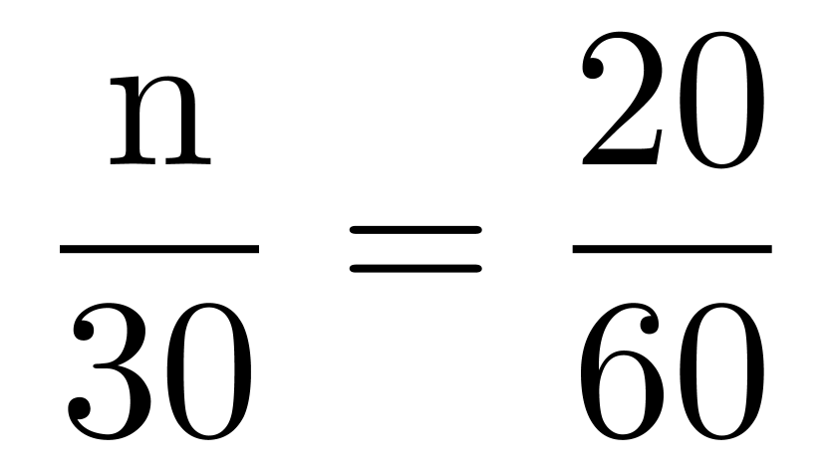，解得n=10。
因此，本题选B。
【来源】 2022年福建公务员考试《行测》真题第62题,2022年广西公务员考试《行测》真题第46题,2022年云南公务员考试《行测》真题第60题,2022年河南公务员考试《行测》真题第62题,2022年湖南公务员考试《行测》真题第61题,2022年宁夏公务员考试《行测》真题第57题

第47题
【知识点】 最值其他类
【答案】 B
【解析】 本题为最值问题。
根据题意A 库房比B库房多4台，B库房比C库房多2台，C库房和A库房共22台，假设B库房有X台，A库房有X+4台，C库房有X-2台，X+4+X-2=22,，则X=10，故ABC三个库房总共有32台电脑，每个部门获得的电脑数量均不相同，而且还需要分组最多，所以可从最少的情况数开始考虑，每个部门获得的电脑数量为1、2、3、4、……，总共是32台电脑，则最多可分7组，余4台无法成1组，所以最多可以有7个部门可以获得电脑。
因此，本题选B。
【来源】 2022年贵州公务员考试《行测》真题第61题,2022年福建公务员考试《行测》真题第68题,2022年海南公务员考试《行测》真题第60题,2022年广西公务员考试《行测》真题第47题,2022年云南公务员考试《行测》真题第66题,2022年甘肃公务员考试《行测》真题第50题,2022年河南公务员考试《行测》真题第68题,2022年湖南公务员考试《行测》真题第63题,2022年宁夏公务员考试《行测》真题第64题

第48题
【知识点】 工程方程类
【答案】 A
【解析】 本题为工程问题。
方法一：采用代入排除法。代入A选项，甲单干需要20小时，那么乙需要24小时，丙需要12小时。赋值工程总量为20、24、12的公倍数120，则甲的效率为6，乙的效率为5，丙的效率为10。验证10×（6+5）+10=120，A选项完全符合题意。因此本题选A。
方法二：根据题意，乙单干用的时间比甲多4小时，丙单干用的时间是甲的还多2小时。设甲单干用时2t小时，则乙单干用时2t+4，丙单干用时t+2，赋值工程总量为2t（t+2），则甲乙丙的效率分别为t+2、t、2t，根据甲、乙合作先干10小时，丙再单干1小时可以完成。可列等式10（t+2+t）+2t=2t（t+2），化简得t²-9t-10=0，解得t=10或t=-1（舍弃），那么甲的时间为20小时。因此本题选A。
【来源】 2022年贵州公务员考试《行测》真题第63题,2022年海南公务员考试《行测》真题第59题,2022年广西公务员考试《行测》真题第48题,2022年甘肃公务员考试《行测》真题第44题,2022年宁夏公务员考试《行测》真题第63题

第49题
【知识点】 平面几何
【答案】 B
【解析】 本题为几何问题。
路线如图所示：
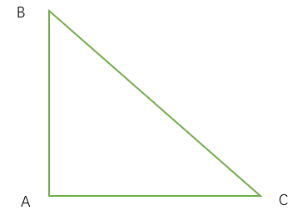
A点为起点，乌龟的路径为AB，兔子先往东跑到C点，再从C点跑到B点。兔子的速度是乌龟的5倍，同时出发同时到达，所以兔子跑的路程是乌龟的5倍，因为AB=500，所以AC+BC=2500，
代入A选项，如果AC=600，则BC=1900，两边之和小于第三边，无法构成三角形，错误；
代入B选项，如果AC=1200，BC=1300，刚好构成直角三角形，正确；
代入C选项，如果AC=2400，BC=100，直角边大于斜边，错误；
代入D选项，如果AC=3000，超过了2500，错误。
因此，本题选B。
【来源】 2022年贵州公务员考试《行测》真题第55题,2022年福建公务员考试《行测》真题第63题,2022年广西公务员考试《行测》真题第49题,2022年云南公务员考试《行测》真题第61题,2022年甘肃公务员考试《行测》真题第41题,2022年河南公务员考试《行测》真题第63题,2022年湖南公务员考试《行测》真题第62题,2022年宁夏公务员考试《行测》真题第59题

第50题
【知识点】 给定时间类
【答案】 D
【解析】 本题为工程问题。
甲单独完成B工程需要30天，甲乙两队合作完成B工程需要20天，赋值B工程总量为60，则甲队工作效率为2，甲乙两队合作效率为3，乙队工作效率为3-2=1；甲乙两队合作完成A工程需要30天，A工程总量为3×30=90，乙丙合作完成A工程则需要24天，则乙丙的工作效率为90÷24＝3.75，丙的工作效率为3.75-1=2.75。三个工程队合作完成A、B两个工程的时间为（90＋60）÷（2＋1＋2.75）＝26+天，所以需要27天。
因此，本题选D。
【来源】 2022年贵州公务员考试《行测》真题第56题,2022年福建公务员考试《行测》真题第64题,2022年广西公务员考试《行测》真题第50题,2022年云南公务员考试《行测》真题第62题,2022年甘肃公务员考试《行测》真题第42题,2022年河南公务员考试《行测》真题第64题,2022年湖南公务员考试《行测》真题第65题

第51题
【知识点】 年龄问题
【答案】 C
【解析】 本题为年龄问题。
设2020年李某的工龄为x岁，则李某当年4x岁，张某的年龄为6x岁。2024年，即四年后，李某年龄为4x+4岁，张某的年龄为6x+4岁，2024年张某的年龄正好是自己工龄的2倍，则张某2024年的工龄为3x+2岁，2020年工龄为3x-2岁。根据张某参加工作时李某10岁可知4x-（3x-2）=10，解得x=8岁，所以李某参加工作的年龄为4x-x=24岁。
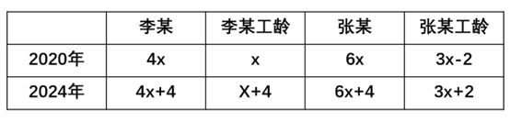
因此，本题选C。
【来源】 2022年贵州公务员考试《行测》真题第58题,2022年福建公务员考试《行测》真题第61题,2022年海南公务员考试《行测》真题第54题,2022年广西公务员考试《行测》真题第51题,2022年云南公务员考试《行测》真题第59题,2022年河南公务员考试《行测》真题第61题,2022年浙江公务员考试《行测》真题（A类）第65题,2022年浙江公务员考试《行测》真题（C类）第20题

第52题
【知识点】 等可能性事件概率
【答案】 B
【解析】 本题为概率问题。
总情况数：
分类一：张在C，和李在一组，王、刘、陈三人去另三组，有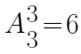种；
分类二：张在D，自己一组，①C为两人组，则剩余三人分别安排在A、B、C即可，有种；②A为两人组，则从剩余三人中挑选2人去A，剩余一人自动去B，有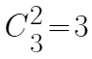种；③B为两人组，同A为两人组，有种；因此共6+3+3=12种；
分类三：张在B，①A为两人组，则剩余三人中的两人去A，一人去D，从三人中选出去A的两人即可，有种；②B为两人组，则剩余三人分别安排在A、B、D即可，有种；③C为两人组，则剩余三人分别安排在A、C、D即可，有种；因此共3+6+6=15种。
因此总情况数为6+12+15=33种。
符合条件的情况数：张和王分配在同一组，因为张不能去A，D只能有1人，C已经有李，所以张和王只能去B，则剩余的刘和陈一个去A，一个去D，可以互换顺序，因此有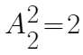种。
所求概率为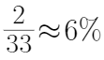，因此，本题选B。
【来源】 2022年贵州公务员考试《行测》真题第60题,2022年福建公务员考试《行测》真题第66题,2022年海南公务员考试《行测》真题第56题,2022年广西公务员考试《行测》真题第52题,2022年云南公务员考试《行测》真题第64题,2022年甘肃公务员考试《行测》真题第49题,2022年河南公务员考试《行测》真题第66题,2022年湖南公务员考试《行测》真题第67题,2022年宁夏公务员考试《行测》真题第62题

第53题
【知识点】 工程方程类
【答案】 C
【解析】 本题为工程问题。
赋值每名防疫人员每天的工作量为1。根据完成乙社区排查的时间比甲社区要晚5天，即完成乙的时间比完成甲的时间多5天，可得方程：乙/2-甲/5=5，再根据题干中的第二种情况，乙完成排查所需时间为乙/4,该时间内甲的排查量为(乙/4)×3，可得方程：甲-乙/4×3=6×4，联立方程可得甲=45，乙=28，即防疫人员的总工作量为45+28=73，时间为6天内，因此至少需要73÷6≈12.2，即13人，因此还需要再增加13-7=6人。
因此，本题选C。
【来源】 2022年贵州公务员考试《行测》真题第57题,2022年福建公务员考试《行测》真题第65题,2022年海南公务员考试《行测》真题第53题,2022年广西公务员考试《行测》真题第53题,2022年云南公务员考试《行测》真题第63题,2022年甘肃公务员考试《行测》真题第47题,2022年河南公务员考试《行测》真题第65题,2022年湖南公务员考试《行测》真题第66题,2022年宁夏公务员考试《行测》真题第60题

第54题
【知识点】 排列组合基本原理
【答案】 B
【解析】 本题为排列组合问题。
D、E、F、W4个大写字母在前四位的排序有A(4,4)=24种可能。后四位数字乘积是320的倍数，如果是320的一倍，则可分成2×4×5×8；如果是320的两倍，无法分成四个不同的个位数相乘；如果是320的三倍，则可分成4×5×6×8。则密码的种类数为A(4,4)×（A(4,4)+A(4,4)）=1152种。
因此，本题选B。
【来源】 2022年贵州公务员考试《行测》真题第65题,2022年福建公务员考试《行测》真题第67题,2022年海南公务员考试《行测》真题第52题,2022年广西公务员考试《行测》真题第54题,2022年云南公务员考试《行测》真题第65题,2022年甘肃公务员考试《行测》真题第45题,2022年河南公务员考试《行测》真题第67题,2022年湖南公务员考试《行测》真题第68题

第55题
【知识点】 立体几何
【答案】 C
【解析】 本题为几何问题。
露出水面的高度为2，说明水下高度为8，那么排水体积为圆锥体积的（8÷10）³＝64/125，倒置后浮力相同，排水体积也为圆锥体积的64/125，那么水面上的体积为圆锥的61/125，高度为圆锥的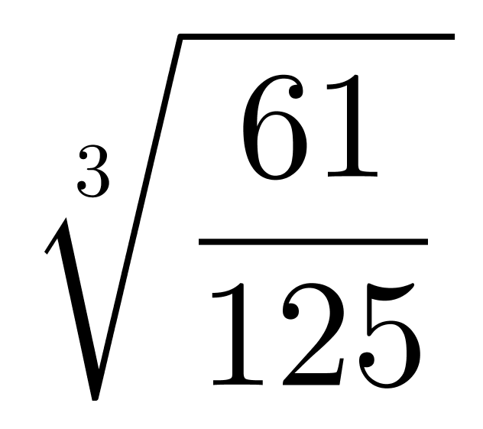略小于0.8，故高度略低于8厘米。
因此，本题选C。
【来源】 2022年贵州公务员考试《行测》真题第64题,2022年福建公务员考试《行测》真题第70题,2022年海南公务员考试《行测》真题第57题,2022年广西公务员考试《行测》真题第55题,2022年云南公务员考试《行测》真题第68题,2022年河南公务员考试《行测》真题第70题

第56题
【知识点】 位置类
【答案】 C
【解析】 本题属于位置类，主要考查形形关系。
图①③⑥为图形相离（相离中的内含）；
图②④⑤为图形相交。
因此本题选C。
【来源】 2022年贵州公务员考试《行测》真题第67题,2022年福建公务员考试《行测》真题第71题,2022年海南公务员考试《行测》真题第64题,2022年广西公务员考试《行测》真题第56题,2022年甘肃公务员考试《行测》真题第52题,2022年河南公务员考试《行测》真题第72题,2022年湖南公务员考试《行测》真题第72题,2022年宁夏公务员考试《行测》真题第67题

第57题
【知识点】 数量类
【答案】 C
【解析】 本题属于数量类，主要考查素数量。
第一行：元素个数分别为6个黑圆（图1）、1个白方块（图2）、6个白方块1个黑圆（图3）；
第二行：元素个数分别为7个白圆（图1）、3个黑方块（图2）、7个黑方块3个白圆（图3）；
第三行：元素个数分别为：？（图1）、9个黑方块（图2）、9个白圆4个黑方块（图3）；
规律为：横行看，图1和图2叠加，并且形状互换，得到图3。
第三行图3有四个黑方块，所以图1应该有3个，且形状为互换后的白圆圈。
因此本题选C。
【来源】 2022年贵州公务员考试《行测》真题第66题,2022年福建公务员考试《行测》真题第72题,2022年海南公务员考试《行测》真题第61题,2022年广西公务员考试《行测》真题第57题,2022年甘肃公务员考试《行测》真题第51题,2022年河南公务员考试《行测》真题第71题,2022年湖南公务员考试《行测》真题第71题,2022年宁夏公务员考试《行测》真题第66题

第58题
【知识点】 数量类
【答案】 A
【解析】 本题属于复合类，主要考查对称轴数量和面数量。
题干图形均为轴对称图形，对称轴的数量依次为2、1、2、4、1；
题干图形封闭空间明显，面的数量依次为2、1、2、4、1；
问号处应该选择对称轴数量与面数量相等的图形，只有A项符合。
因此本题选A。
【来源】 2022年广西公务员考试《行测》真题第58题

第59题
【知识点】 数量类
【答案】 A
【解析】 本题属于数量类，主要考查线数量。
第一组图：黑色图形边数依次为6、4、3，白色图形边数依次为5、4、4，两者的差为1、0、-1，呈等差数列；
第二组图：黑色图形边数依次为7、5，白色图形边数依次为6、5，两者的差为1、0，需要一个黑色图形边数比白色图形边数少1条的图形。
A项：黑色图形边数比白色图形边数少1条，正确；
B项：黑色图形边数比白色图形边数多1条，排除；
C项：黑色图形边数与白色图形边数相等，排除；
D项：黑色图形边数比白色图形边数少2条，排除。
因此本题选A。
【来源】 2022年福建公务员考试《行测》真题第73题,2022年广西公务员考试《行测》真题第59题,2022年云南公务员考试《行测》真题第69题,2022年甘肃公务员考试《行测》真题第53题,2022年河南公务员考试《行测》真题第73题,2022年湖南公务员考试《行测》真题第73题

第60题
【知识点】 样式类
【答案】 B
【解析】 【解析1】本题属于样式类，主要考查样式识别。
图①②④的每个面均为曲直面；
图③⑤⑥存在直线面（三角形面）。
因此本题选B。
【解析2】本题属于数量类，主要考查分组运算。
面数量依次为：5、5、7、6、6、7；
框上点数量依次为：5、5、5、6、5、6；
图①②④面与框上点数量相等；
图③⑤⑥面比框上点多。
因此本题选B。
【来源】 2022年贵州公务员考试《行测》真题第68题,2022年海南公务员考试《行测》真题第62题,2022年广西公务员考试《行测》真题第60题,2022年湖南公务员考试《行测》真题第74题,2022年宁夏公务员考试《行测》真题第68题

第61题
【知识点】 样式类
【答案】 D
【解析】 本题属于样式类，主要考查对称性。
题干左边：黑白色的两个图形均为轴对称图形，两条对称轴的方向分别为：平行、45°相交、垂直；
题干右边：黑白色的两个图形均为轴对称图形，两条对称轴的方向也满足平行、45°相交；
因此问号处应该选择黑白色的两个图形对称轴关系为垂直的图。
因此本题选D。
【来源】 2022年贵州公务员考试《行测》真题第69题,2022年海南公务员考试《行测》真题第63题,2022年广西公务员考试《行测》真题第61题,2022年湖南公务员考试《行测》真题第75题,2022年宁夏公务员考试《行测》真题第70题

第62题
【知识点】 样式类
【答案】 C
【解析】 本题属于样式类，主要考查样式运算。
第一组图形：图1和图2通过运算得到图3，运算规则为：黑+黑=白，白+白=白，黑+白=黑，白+黑=黑，即“颜色相同为白，不同为黑”；
第二组图形应用规律，只有C选项符合。（由第1行即可判断）
因此本题选C。
【来源】 2022年广西公务员考试《行测》真题第62题,2022年湖南公务员考试《行测》真题第76题,2022年宁夏公务员考试《行测》真题第73题

第63题
【知识点】 重构类
【答案】 D
【解析】 本题属于重构类，主要考查六面体（平面展开图）。
在ABC项中“多黑+少白面”的“白色角位置”与“多白+少黑面”的“白色直角位置”为公共点；
但D项中“多黑+少白面”的“白色角位置”与“多白+少黑面”的“白色直角位置”并非公共点。
因此本题选D。
【来源】 2022年贵州公务员考试《行测》真题第71题,2022年福建公务员考试《行测》真题第75题,2022年海南公务员考试《行测》真题第67题,2022年广西公务员考试《行测》真题第63题,2022年云南公务员考试《行测》真题第71题,2022年甘肃公务员考试《行测》真题第55题,2022年河南公务员考试《行测》真题第75题,2022年湖南公务员考试《行测》真题第77题,2022年宁夏公务员考试《行测》真题第71题

第64题
【知识点】 数量类
【答案】 D
【解析】 本题属于数量类，主要考查笔画数。
题干图形均为一笔画图形。
A、B、C项均为两笔画图形，只有D项是一笔画图形。
因此本题选D。
【来源】 2022年贵州公务员考试《行测》真题第70题,2022年福建公务员考试《行测》真题第74题,2022年海南公务员考试《行测》真题第65题,2022年广西公务员考试《行测》真题第64题,2022年云南公务员考试《行测》真题第70题,2022年甘肃公务员考试《行测》真题第54题,2022年河南公务员考试《行测》真题第74题,2022年湖南公务员考试《行测》真题第78题

第65题
【知识点】 重构类
【答案】 A
【解析】 本题属于重构类，主要考查立体拼合。
图1水平旋转180度（可想象从“背后”观察，如下图中左下图）；
图2立起来（如下图中的右下图），与图1组合；
然后再与A项（下图中上方的图）组合可组成立体图形。
（判断黑块所在位置即可锁定答案）
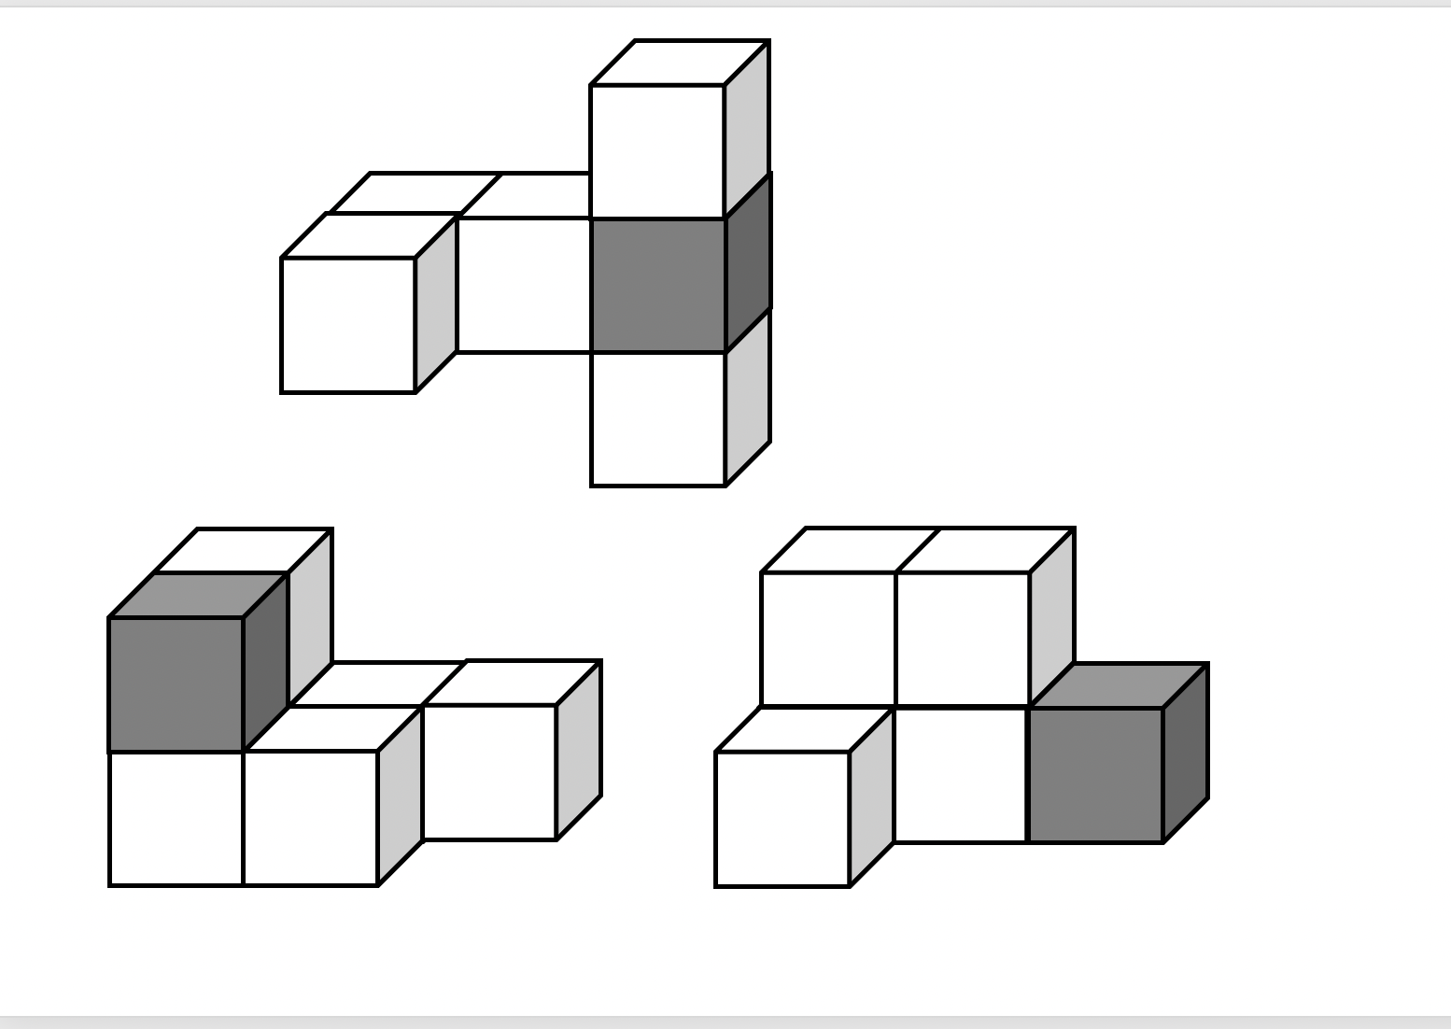
因此本题选A。
【来源】 2022年海南公务员考试《行测》真题第66题,2022年广西公务员考试《行测》真题第65题,2022年湖南公务员考试《行测》真题第79题,2022年宁夏公务员考试《行测》真题第72题

第66题
【知识点】 多定义
【答案】 C
【解析】 本题属于多定义，主要考查“辨析型”中选是的题目。
①自由联想：要求被试着尽快说出头脑中浮现的词或事实，不管是什么东西。
②控制联想：主试者会对被试者的联想作出一定的控制。
A项：来访者完全放开地讲述自己的童年属于完全自由的联想，对童年进行自由联想，属于自由联想，排除；
B项：研究者要求被试者听到“中国”一词，写下联想到的10个词语，虽然限制了数量，但依被试者依然是自由的联想，不受控制，依然是自由发挥，属于自由联想，排除；
C项：本来美术课看到《昭陵六骏图》，应该是自由联想，但是老师让学生想象画中的马是否在运动，学生们就只能在这个范围内进行观察分析，而不再是想象，更不是自由想象，属于控制联想，当选；
D项：警察提出“蜡烛”，虽然警察带有一定的目的，但嫌犯是不知情的，也没有被控制，是自由的发自本能的联想，属于自由联想，排除。
因此本题选C。
【来源】 2022年贵州公务员考试《行测》真题第72题,2022年福建公务员考试《行测》真题第76题,2022年海南公务员考试《行测》真题第72题,2022年广西公务员考试《行测》真题第66题,2022年甘肃公务员考试《行测》真题第56题,2022年河南公务员考试《行测》真题第76题,2022年宁夏公务员考试《行测》真题第75题

第67题
【知识点】 单定义
【答案】 A
【解析】 本题属于单定义中的脉络型，主要考查“心理学”相关的知识。
条件自尊描述的是他人肯定与自我肯定之间的关系。
A项：许多同学昏昏欲睡但老师还是讲得眉飞色舞，说明即便别人不肯定自己依旧自信，不符合定义，当选；
B项：家长表扬他，他就会很高兴，符合定义，排除；
C项：盯着手机看谁给自己点赞，符合定义，排除；
D项：大学生选择名望高、地位高的工作，符合定义，排除。
因此本题选A。
【来源】 2022年福建公务员考试《行测》真题第83题,2022年海南公务员考试《行测》真题第75题,2022年广西公务员考试《行测》真题第67题,2022年甘肃公务员考试《行测》真题第63题,2022年河南公务员考试《行测》真题第83题,2022年湖南公务员考试《行测》真题第82题,2022年辽宁省辽阳市事业单位招聘考试《职业能力倾向测验》第71题

第68题
【知识点】 单定义
【答案】 D
【解析】 本题属于单定义中的脉络型，主要考查“经济学”相关的知识。
商品价格与替代品差距越大，消费者越敏感。
A项：只有衣服，没有替代品，不符合定义，排除；
B项：高端电脑价格与同类产品差距大，但消费者并不敏感，不符合定义，排除；
C项：高档化妆品与衬衫并非替代品，不符合定义，排除；
D项：同一类型的大众品牌和价格较高的品牌属于“相互替代商品”，且在价格上存在明显差异，结果中“顾客因便宜而购买大众品牌”，体现“对价格敏感”，符合定义，当选。
因此本题选D。
【来源】 2022年贵州公务员考试《行测》真题第74题,2022年福建公务员考试《行测》真题第79题,2022年海南公务员考试《行测》真题第69题,2022年广西公务员考试《行测》真题第68题,2022年甘肃公务员考试《行测》真题第59题,2022年河南公务员考试《行测》真题第79题,2022年湖南公务员考试《行测》真题第83题,2022年宁夏公务员考试《行测》真题第77题

第69题
【知识点】 单定义
【答案】 C
【解析】 本题属于单定义，主要考查特征这一个要件。
特征：1.几乎不出门；2.与他人零交流；3.以上两点时间持续在半年以上。
A项：上网打游戏，需要与他人交流，不符合定义；
B项：小田27岁那年开始“宅”在家里，不能说明是否几乎不出门，不清楚宅在家里是否有半年以上，不明确项；
C项：小张一整年几乎不出门，不与人接触，第二年毕业招聘季，才尝试着找工作，说明时间持续在半年以上，符合定义；
D项：小王不愿意与同学交流，也不愿意参与班级活动，不能说明其是否几乎不出门，是否与他人零交流，不清楚宅在家里是否有半年以上，不明确项。
因此本题选C。
【来源】 2022年贵州公务员考试《行测》真题第77题,2022年海南公务员考试《行测》真题第77题,2022年广西公务员考试《行测》真题第69题,2022年宁夏公务员考试《行测》真题第80题

第70题
【知识点】 单定义
【答案】 A
【解析】 本题属于单定义中的脉络型，主要考查“文学艺术”相关的知识。
① 按照已有的语言表达形式，临时造出新的语言形式；
② 所模仿的一般为固定词语或短语，也可以扩大到句子、段落、篇章，甚至语体，风格；
③ 仿词、仿句、仿篇、仿体和仿调。
A项：没有模仿已有的语言表达形式，不符合定义，当选；
B项：该句一方面，讲的是理发的情景，另一方面，寄托着人们除旧布新的愿望和喜迎新社会的感情，从头既指头也只从新开始，推平既指剪掉头发，也指告别旧社会，属于按照已有的语言表达形式，临时造出新的语言形式，符合定义，排除；
C项：模仿药方的表达形式，属于按照已有的语言表达形式，临时造出新的语言形式，符合定义，排除；
D项：婆理是仿拟公理而成，属于仿词，符合定义，排除。
因此本题选A。
【来源】 2022年贵州公务员考试《行测》真题第73题,2022年福建公务员考试《行测》真题第77题,2022年海南公务员考试《行测》真题第68题,2022年广西公务员考试《行测》真题第70题,2022年甘肃公务员考试《行测》真题第57题,2022年河南公务员考试《行测》真题第77题,2022年宁夏公务员考试《行测》真题第76题

第71题
【知识点】 单定义
【答案】 C
【解析】 本题属于单定义中的要件型，主要考查“属+种差”。
以经历过的情绪和情感体验为内容的记忆，保持在个体的记忆中。
A项：小航将愉悦的经历记录在日记中，并非“个体的记忆中”，不符合定义，排除；
B项：亲眼目睹说明不是经历过，不符合定义，排除；
C项：小辉回想起妈妈呵斥使他害怕的情感体验，因此打消了翘腿的念头，符合定义，当选；
D项：对自己的故乡有很深的感情，不属于经历过的事件，而是一个具体事物，不符合定义，排除。
因此本题选C。
【来源】 2022年福建公务员考试《行测》真题第80题,2022年海南公务员考试《行测》真题第71题,2022年广西公务员考试《行测》真题第71题,2022年云南公务员考试《行测》真题第72题,2022年甘肃公务员考试《行测》真题第60题,2022年河南公务员考试《行测》真题第80题

第72题
【知识点】 单定义
【答案】 C
【解析】 本题属于单定义中的脉络型，主要考查“经济学”相关的知识。
一个地区步入经济高速增长后，会吸收各种生产要素，突破区域经济发展瓶颈，为进一步发展创造条件。
A项：浦东新区“人口”的增长率高，并非“经济增长高速增长”，不符合定义，排除。
B项：煤炭“行业”的繁荣，并非“一个地区”的经济发展情况，不符合定义，排除。
C项：某地在开发建设新区后，颁布创业扶持政策，吸引多家企业建厂，全国各地大学生到该地就业，符合定义，当选；
D项：某地工业化发展阶段人口集聚，但商业设置配套却严重不足，夜市遭到周边居民投诉被限制，未体现“为进一步发展创造条件”，不符合定义，排除。
因此本题选C。
【来源】 2022年贵州公务员考试《行测》真题第79题,2022年福建公务员考试《行测》真题第78题,2022年海南公务员考试《行测》真题第70题,2022年广西公务员考试《行测》真题第72题,2022年甘肃公务员考试《行测》真题第58题,2022年河南公务员考试《行测》真题第78题,2022年宁夏公务员考试《行测》真题第82题

第73题
【知识点】 单定义
【答案】 D
【解析】 本题属于单定义中的脉络型，主要考查“经济学”相关的知识。
污染效应的关键信息是：当某个人、事、物等源头将其特定或抽象的属性转移到某个产品上时，消费者会根据属性转移的结果来判断产品的价值，从而决定增加还是降低购买意愿。
A项：报名赠送签名的活动，没有涉及“属性转移到某个产品上”，不符合定义，排除。
B项：演唱会门票的销售，没有涉及“属性转移到某个产品上”，不符合定义，排除。
C项：稀缺专业书籍的属性，尽管书籍有些污渍且价格较高，他还是决定购买，未体现原本的购买意愿，未体现“根据属性转移结果决定增加或降低购买意愿”，不符合定义，排除；
D项：某球星穿过是球鞋的属性，该属性转到到球鞋上后，小刘愿意花远超同款新鞋的价格购买，体现出“根据属性转移结果决定增加购买意愿”，符合定义，当选。
因此本题选D。
【来源】 2022年贵州公务员考试《行测》真题第78题,2022年福建公务员考试《行测》真题第85题,2022年海南公务员考试《行测》真题第73题,2022年广西公务员考试《行测》真题第73题,2022年云南公务员考试《行测》真题第74题,2022年河南公务员考试《行测》真题第85题,2022年湖南公务员考试《行测》真题第85题,2022年宁夏公务员考试《行测》真题第81题

第74题
【知识点】 单定义
【答案】 C
【解析】 本题属于单定义中的脉络型，主要考查“经济学”相关的知识。
人们遇到棘手问题时，采取短期的应急措施，反而延误了长期的根本解决问题方案。
A项：两家公司争夺市场占有率，并未出现棘手问题，不符合定义，排除；
B项：奶茶店进入瓶颈期，公司高层严重内斗导致了业绩下滑，高层的内斗并非采取短期的应急措施，不符合定义，排除；
C项：某高新技术公司产品去年的市场占有额有所下降，符合“统出现棘手问题”，为挽救这一态势，该公司把重点放在了改进现有产品来继续占有市场，这是一种容易做的事情，符合“采取短期的应急措施”，而新产品研发是困难的，也是具有特色核心竞争力的，但该公司放弃了研发新产品的计划，符合“延误了长期的根本解决问题方案的系统行为”，符合定义，当选；
D项：两家煤厂几年内均赚得盆满钵满，未出现棘手问题，不符合定义，排除。
因此本题选C。
【来源】 2022年贵州公务员考试《行测》真题第75题,2022年福建公务员考试《行测》真题第81题,2022年海南公务员考试《行测》真题第74题,2022年广西公务员考试《行测》真题第74题,2022年甘肃公务员考试《行测》真题第61题,2022年河南公务员考试《行测》真题第81题,2022年湖南公务员考试《行测》真题第81题,2022年宁夏公务员考试《行测》真题第78题

第75题
【知识点】 单定义
【答案】 D
【解析】 本题属于单定义中的要件型，主要考查“方式”和“目的”这两个要件。
①方式：将顾客被动摄入到服务或生产中，并使顾客投入体力、知识、信息、情感或其他资源；
②目的：确保服务或生产的顺利完成或交付。
A项：填写商品高分评价可获得商家代金券，不符合②目的，不符合定义，排除；
B项：网购买家要求卖家启动在线售后流程其中主体是“买家”，而题干主体是“卖家”，主体不对，不符合定义，排除；
C项：热水器安装师傅在安装工作完成后是说服务已经完成，不符合目②的，不符合定义，排除；
D项：在配眼镜的过程中是需要顾客的全力配合的，符合①方式和②目的，符合定义，当选。
因此本题选D。
【来源】 2022年福建公务员考试《行测》真题第84题,2022年广西公务员考试《行测》真题第75题,2022年河南公务员考试《行测》真题第84题,2022年湖南公务员考试《行测》真题第84题

第76题
【知识点】 映射类
【答案】 A
【解析】 本题属于映射类，主要考查因果关系。
因为“水落”所以“石出”，二者属于因果对应关系。
A项：因为“理屈”所以“词穷”，二者属于因果对应关系，当选；
B项：“狼奔”和“豕突”指像狼那样奔跑，像猪那样冲撞，二者属于并列关系，排除；
C项：“枕戈”和“待旦”指枕着武器等待天明，二者属于方式目的对应关系，排除；
D项：“求全”和“责备”指苛责别人，要求完美无缺，二者属于并列关系，排除。
因此本题选A。
【来源】 2022年贵州公务员考试《行测》真题第83题,2022年福建公务员考试《行测》真题第86题,2022年海南公务员考试《行测》真题第79题,2022年广西公务员考试《行测》真题第76题,2022年云南公务员考试《行测》真题第75题,2022年甘肃公务员考试《行测》真题第69题,2022年河南公务员考试《行测》真题第86题,2022年湖南公务员考试《行测》真题第88题,2022年宁夏公务员考试《行测》真题第90题

第77题
【知识点】 复合类（类比）
【答案】 B
【解析】 本题属于复合类，主要考查顺承关系和动宾结构。
排练节目和演出节目都是动宾结构。
且节目要先排练后演出，排练和演出属于顺承关系。
A项：革命、建设和改革三者属于并列关系，都是对一个事物在其基础上的修改，革命程度最重，改革其次，建设最为平和，与题干逻辑关系不一致，排除；
B项：起草文章和发表文章都是动宾结构，且文章要先起草后发表，起草和发表属于顺承关系，与题干逻辑关系一致，当选；
C项：发烧和感冒都有咳嗽的症状，属于症状对应关系，与题干逻辑关系不一致，排除；
D项：调查有走访和问卷两种方式，属于方式对应关系，与题干逻辑关系不一致，排除。
因此本题选B。
【来源】 2022年贵州公务员考试《行测》真题第80题,2022年福建公务员考试《行测》真题第89题,2022年广西公务员考试《行测》真题第77题,2022年云南公务员考试《行测》真题第78题,2022年甘肃公务员考试《行测》真题第66题,2022年河南公务员考试《行测》真题第89题,2022年湖南公务员考试《行测》真题第87题,2022年宁夏公务员考试《行测》真题第86题

第78题
【知识点】 集合类
【答案】 C
【解析】 本题属于复合类，主要考查种属关系和反对关系。
蝴蝶与蟋蟀都属于昆虫，词12与词3均属于种属关系，词1与词2属于反对关系。
A项：气候是指一个地区大气的多年平均状况，主要的气候要素包括光照、气温和降水等，和风与细雨不属于气候，排除；
B项：梨花与梨子均属于果树的组成部分，词12与词3均属于组成关系，排除；
C项：餐桌与衣柜均属于家具，词12与词3均属于种属关系，词1与词2属于反对关系，当选；
D项：日食与月晕均属于天文现象，并非星球的一种，排除。
因此本题选C。
【来源】 2022年广西公务员考试《行测》真题第78题

第79题
【知识点】 集合类
【答案】 D
【解析】 本题属于集合类，主要考查种属关系和反对关系。
潮汐能与生物质能均属于可再生能源，二者属于反对关系。
A项：小米与核桃的功能是可助眠，题干逻辑关系不一致，排除；
B项：手套与围巾的功能是可防寒，题干逻辑关系不一致，排除；
C项：洗手液与消毒液的功能是可除菌，题干逻辑关系不一致，排除；
D项：易拉罐与塑料瓶均属于可回收垃圾，二者属于反对关系，与题干逻辑关系一致，当选。
因此本题选D。
【来源】 2022年贵州公务员考试《行测》真题第85题,2022年福建公务员考试《行测》真题第93题,2022年海南公务员考试《行测》真题第83题,2022年广西公务员考试《行测》真题第79题,2022年云南公务员考试《行测》真题第82题,2022年河南公务员考试《行测》真题第93题,2022年宁夏公务员考试《行测》真题第92题

第80题
【知识点】 语义类
【答案】 C
【解析】 本题属于语义类，主要考查近义关系。
柳暗花明和峰回路转为近义关系。
A项：天长地久和物是人非并非近义关系，排除；
B项：天翻地覆和日新月异并非近义关系，排除；
C项：风和日丽和碧空如洗为近义关系，均形容天气晴朗，当选；
D项：和蔼可亲和语重心长并非近义关系，排除。
因此本题选C。
柳暗花明：比喻经过一番曲折后，出现新的局面，多指由逆境转变为充满希望、前途光明的顺境；
峰回路转：比喻事情经过挫折失败后出现了新的转机；
天长地久：比喻永久不变；
物是人非：景物依旧，而人已变更，多用来表达对故人的怀念之情；
天翻地覆：形容变化极大或闹得很凶，秩序大乱；
日新月异：发展、进步极快，不断出现新事物、新气象；
风和日丽：形容晴朗暖和的天气；
碧空如洗：蓝色的天空像洗过一样的明净，形容天气晴朗；
和蔼可亲：说话或待人的态度很和气，使人感到亲近；
语重心长：指言辞诚恳，情意深长。
【来源】 2022年贵州公务员考试《行测》真题第86题,2022年福建公务员考试《行测》真题第87题,2022年海南公务员考试《行测》真题第80题,2022年广西公务员考试《行测》真题第80题,2022年云南公务员考试《行测》真题第76题,2022年甘肃公务员考试《行测》真题第70题,2022年河南公务员考试《行测》真题第87题,2022年湖南公务员考试《行测》真题第89题,2022年宁夏公务员考试《行测》真题第93题

第81题
【知识点】 映射类
【答案】 C
【解析】 本题属于映射类，主要考查方式目的对应关系。
转移就业是脱贫攻坚的一种方式，二者属于方式目的对应关系；
转移就业和脱贫攻坚都在经济的层面，属于对应关系。
A项：简政放权有利于大众创业的开展，但大众创业并非简政放权的方式，与题干逻辑关系不一致，排除；
B项：竭泽而渔并非资源保护的方式，二者无明显逻辑关系，与题干逻辑关系不一致，排除；
C项：核酸检测是抗击疫情的一种方式，二者属于方式目的关系，核酸检测和抗击疫情都在民生的层面，属于对应关系，与题干逻辑关系一致，当选；
D项：体育竞技不是人才培养的方式，二者无明显逻辑关系，且体育竞技不在教育的领域，与题干逻辑关系不一致，排除。
因此本题选C。
【来源】 2022年贵州公务员考试《行测》真题第84题,2022年福建公务员考试《行测》真题第90题,2022年海南公务员考试《行测》真题第81题,2022年广西公务员考试《行测》真题第81题,2022年云南公务员考试《行测》真题第79题,2022年河南公务员考试《行测》真题第90题,2022年湖南公务员考试《行测》真题第91题,2022年宁夏公务员考试《行测》真题第89题

第82题
【知识点】 复合类（类比）
【答案】 D
【解析】 本题属于复合类，主要考查全同关系和地点对应关系。
“私塾”和“学校”是全同关系，“教师”是一种职业，工作地点在学校，属于地点对应关系；
二级辨析：“私塾”是古代的，“学校”是现代的。
A项：“木箸”是古代筷子的名字，“筷子”是现代的，两者为全同关系；但“客官”不是一种职业，而是一种身份，且筷子并非地点，排除；
B项：“轿辇”[niǎn]是古代的交通工具，“火车”是现代的交通工具，两者为并列关系，排除；
C项：“客栈”是古代宾馆的名字，“宾馆”是现代的，两者为全同关系，但“掌柜”是一种身份，不是职业，与题干逻辑关系不一致，排除；
D项：“医馆”是古代医院的名字，“医院”是现代的，两者为全同关系，且医生是一种职业，工作地点在医院，与题干逻辑关系一致，当选。
因此本题选D。
【来源】 2022年福建公务员考试《行测》真题第92题,2022年海南公务员考试《行测》真题第82题,2022年广西公务员考试《行测》真题第82题,2022年云南公务员考试《行测》真题第81题,2022年河南公务员考试《行测》真题第92题,2022年湖南公务员考试《行测》真题第93题,2022年宁夏公务员考试《行测》真题第91题

第83题
【知识点】 映射类
【答案】 D
【解析】 本题属于映射类，主要考查因果关系。
因为“天下谁人不识君”，所以“莫愁前路无知己”，二者属于因果关系。
A项：因为“纸上得来终觉浅”，所以“绝知此事要躬行”，二者属于因果对应关系，但词语顺序与题干相反，排除；
B项：因为“商女不知亡国恨”，所以“隔江犹唱后庭花”，二者属于因果对应关系，但词语顺序与题干相反，排除；
C项：“一枝红杏出墙来”是“春色满园关不住”的具体表现，二者属于对应关系，排除；
D项：因为“只缘身在此山中”，所以“不识庐山真面目”，二者属于因果对应关系，与题干逻辑关系一致，当选。
因此本题选D。
【来源】 2022年贵州公务员考试《行测》真题第81题,2022年海南公务员考试《行测》真题第78题,2022年广西公务员考试《行测》真题第83题,2022年甘肃公务员考试《行测》真题第65题,2022年湖南公务员考试《行测》真题第90题,2022年宁夏公务员考试《行测》真题第87题

第84题
【知识点】 语义类
【答案】 D
【解析】 本题属于语义类，主要考查近义关系。
A项：望尘莫及和后来居上无明显逻辑关系，济困扶贫和雪中送炭为近义关系，前后逻辑关系不一致，排除；
B项：望尘莫及和不可逾越为近义关系，落井下石和雪中送炭为反义关系，前后逻辑关系不一致，排除；
C项：望尘莫及和瞠乎其后为近义关系，趁火打劫和雪中送炭为反义关系，前后逻辑关系不一致，排除；
D项：望尘莫及和高不可攀为近义关系，乐于助人和雪中送炭为近义关系，当选。
因此本题选D。
望尘莫及：比喻远远地落在后面；
后来居上：现多用来称赞后来的人或物超过了先前的；
济困扶贫：扶持贫穷的人接济困难的人；
雪中送炭：比喻在困难或危急时给人物质或精神上的帮助；
不可逾越：不可能超过或不可能越过；
落井下石：比喻乘人有危难时加以陷害；
瞠乎其后：形容远远落在后面；
趁火打劫：比喻趁紧张危急的时候侵犯别人的权益；
高不可攀：形容难以达到；
乐于助人：很乐意帮助别人。
【来源】 2022年福建公务员考试《行测》真题第94题,2022年海南公务员考试《行测》真题第84题,2022年广西公务员考试《行测》真题第84题,2022年云南公务员考试《行测》真题第83题,2022年甘肃公务员考试《行测》真题第68题,2022年河南公务员考试《行测》真题第94题,2022年湖南公务员考试《行测》真题第94题,2022年宁夏公务员考试《行测》真题第94题

第85题
【知识点】 语义类
【答案】 B
【解析】 本题属于语义类，主要考查近义关系。
A项：聚少成多和吹尽狂沙始到金无明显逻辑关系；纸上谈兵和绝知此事要躬行为反义关系，前后逻辑关系不一致，排除；
B项：持之以恒和吹尽狂沙始到金为近义关系，身体力行和绝知此事要躬行为近义关系，前后逻辑关系一致，当选；
C项：无坚不摧和吹尽狂沙始到金无明显逻辑关系，力学笃行与绝知此事要躬行为近义关系，前后逻辑关系不一致，排除；
D项：水滴石穿和吹尽狂沙始到金为近义关系，实事求是和绝知此事要躬行无明显逻辑关系，排除。
因此本题选B。
聚少成多：一点点积累就会由少变多；
吹尽狂沙始到金：要经过千万遍的筛选过滤，经过千辛万苦才能淘尽黄沙得到真金；
纸上谈兵：空谈理论，不解决实际问题；
绝知此事要躬行：想要深入理解其中的道理，必须要亲自实践才行；
持之以恒：有恒心的坚持下去；
身体力行：亲身体验、亲自去做；
无坚不摧：能够摧毁任何坚固的东西，形容力量特别强大；
力学笃行：刻苦学习并认真的实践；
水滴石穿：水滴不断地滴，可以滴穿石头，比喻坚持不懈；
【来源】 2022年贵州公务员考试《行测》真题第87题,2022年福建公务员考试《行测》真题第95题,2022年海南公务员考试《行测》真题第85题,2022年广西公务员考试《行测》真题第85题,2022年云南公务员考试《行测》真题第84题,2022年河南公务员考试《行测》真题第95题,2022年湖南公务员考试《行测》真题第86题,2022年宁夏公务员考试《行测》真题第97题

第86题
【知识点】 论证类
【答案】 B
【解析】 本题属于论证类，主要考查观点型。
论点：将机动车停车位收费价格上调50%，把部分原来免费的车位也纳入收费管理，同时对新能源车免收停车费。这样能够增加车位的流动性，根治部分车主久占车位的现象，有效缓解交通压力。
A项：无关选项。该项指出该方案通过网络征求意见和建议，与该方案是否可以起到增加车位的流动性，缓解交通压力的作用无关，话题不一致，不能支持，排除；
B项：补充论据。该项指出该方案确实可以提升车位空置率，说明方案可以起到增加车位的流动性，缓解交通压力的作用，能够支持，当选；
C项：无关选项。该项说增加后的停车费标准与邻市持平，与该方案是否可以起到增加车位的流动性，缓解交通压力的作用无关，话题不一致，不能支持，排除；
D项：无关选项。该项提及提高燃油机动车使用成本后会让市民购买新能源车，与该方案是否可以起到增加车位的流动性，缓解交通压力的作用无关，话题不一致，不能支持，排除。
因此本题选B。
【来源】 2022年福建公务员考试《行测》真题第105题,2022年海南公务员考试《行测》真题第95题,2022年广西公务员考试《行测》真题第86题,2022年云南公务员考试《行测》真题第95题,2022年甘肃公务员考试《行测》真题第78题,2022年河南公务员考试《行测》真题第105题,2022年湖南公务员考试《行测》真题第102题

第87题
【知识点】 分析推理
【答案】 C
【解析】 本题属于分析推理，主要考查最大信息法。
由条件⑤可以翻译成：丁宣传资料→甲发言稿。
根据前四条信息，可得甲、乙、丙都不负责宣传资料，那么剩下的丁必然要负责宣传资料；
而丁负责宣传资料对于⑤相当于肯前，肯前必肯后，则得到甲负责发言稿；
结合条件④丙不录制短视频，那么乙负责录短视频，丙负责收集素材。
因此本题选C。
【来源】 2022年贵州公务员考试《行测》真题第88题,2022年福建公务员考试《行测》真题第96题,2022年海南公务员考试《行测》真题第86题,2022年广西公务员考试《行测》真题第87题,2022年云南公务员考试《行测》真题第85题,2022年甘肃公务员考试《行测》真题第71题,2022年河南公务员考试《行测》真题第96题,2022年湖南公务员考试《行测》真题第96题,2022年宁夏公务员考试《行测》真题第98题

第88题
【知识点】 论证类
【答案】 D
【解析】 本题属于论证类，主要考查论据+观点型。
论点：孩子学习成绩较差可能与父母患有I型糖尿病等慢性疾病有关，而不是与母亲在胎儿发育期间的高血糖有关。
论据：研究显示，无论亲生父母中的哪一位患有I型糖尿病，孩子的认知发展都可能受到影响。
A项：不明确项。该项说明孕期母亲患有I型糖尿病对儿童认知发展不利，但并不明确此不利影响的原因是I型糖尿病还是孕期母亲的高血糖，不能加强，排除；
B项：削弱选项。该项指出母体过高的葡萄糖输送给胎儿会影响其发育，说明孩子学习成绩较差可能与母亲在胎儿发育期间高血糖有关，是对题干观点的削弱，不能加强，排除；
C项：削弱选项。该项指出妊娠期糖尿病对子女认知功能的影响，说明孩子学习成绩较差可能与母亲在胎儿发育期间高血糖有关，是对题干观点的削弱，不能加强，排除；
D项：举例子。该项指出母亲或父亲患有I型糖尿病的孩子，数学平均成绩要低于其他儿童，通过举例子说明“孩子学习成绩较差可能与父母患有I型糖尿病等慢性疾病有关”，能够加强，当选。
因此本题选D。
【来源】 2022年贵州公务员考试《行测》真题第93题,2022年福建公务员考试《行测》真题第104题,2022年广西公务员考试《行测》真题第88题,2022年云南公务员考试《行测》真题第94题,2022年河南公务员考试《行测》真题第104题,2022年湖南公务员考试《行测》真题第103题,2022年宁夏公务员考试《行测》真题第103题

第89题
【知识点】 论证类
【答案】 D
【解析】 本题属于论证类，主要考查前提假设型。
论点：长时间抑郁情绪就要及时就医。
论据：抑郁症患者的抑郁情绪是莫名出现的，如果任其发展会严重影响工作、学习和生活。
A项：无关选项。诊断的准确性和要不要及时就医无关，不是前提，排除；
B项：无关选项。处理的方式和要不要及时就医无关，不是前提，排除；
C项：无关选项。该项强调正常抑郁情绪和抑郁症之间的关系，与要不要及时就医无关，不是前提，排除；
D项：建立联系。长时间的抑郁情绪是病理性的抑郁症。要使得论点中强调的“抑郁症要及时就医”成立，要补充一个抑郁症通过治疗可以康复的前提，建立两者之间的联系，是前提，当选。
因此本题选D。
【来源】 2022年贵州公务员考试《行测》真题第91题,2022年福建公务员考试《行测》真题第101题,2022年海南公务员考试《行测》真题第90题,2022年广西公务员考试《行测》真题第89题,2022年云南公务员考试《行测》真题第91题,2022年甘肃公务员考试《行测》真题第75题,2022年河南公务员考试《行测》真题第101题,2022年湖南公务员考试《行测》真题第100题,2022年宁夏公务员考试《行测》真题第101题

第90题
【知识点】 论证类
【答案】 D
【解析】 本题属于论证类，主要考查观点型。
论点：如果在儿童和青少年时期身体质量指数、血压、胆固醇、甘油三酯等指标超出正常水平（因素一），再染上吸烟等不良生活习惯（因素二），那么成年后患心血管疾病风险就会大大增加。（两个因素的共同作用）
A项：不明确项。该项只提到了“儿童和青少年时期肥胖”（因素一），而没有提到不良生活习惯（因素二），因此不明确，排除；
B项：不明确项。该项只是描述了数据的多少和时间的长久，但是否增加结论可靠性并不明确，不具有加强作用，排除。
C项：不明确项。该项只提到了“不良生活习惯”（因素二），而没有提到不良健康状况（因素一），因此不明确，排除；
D项：对比加强。该项指出如果没有了不良健康状况及不良习惯，就不会增加患病风险，属于“题干有A有B，补充无A无B”的结构，能够加强，当选。
因此本题选D。
【来源】 2022年贵州公务员考试《行测》真题第92题,2022年福建公务员考试《行测》真题第103题,2022年海南公务员考试《行测》真题第92题,2022年广西公务员考试《行测》真题第90题,2022年云南公务员考试《行测》真题第93题,2022年甘肃公务员考试《行测》真题第77题,2022年河南公务员考试《行测》真题第103题,2022年湖南公务员考试《行测》真题第101题,2022年宁夏公务员考试《行测》真题第102题

第91题
【知识点】 论证类
【答案】 C
【解析】 本题属于论证类，主要考查观点型。
论点：长寿饮食的关键特征是从非精致来源中摄入碳水化合物，从主要以植物为基础的来源中摄入少量但足够的蛋白质，以及足够的植物脂肪来提供大约30%的能量需求，这些食物能带来更长寿，更健康的生活。
A项：不明确项。长寿老人以植物或鱼肉为主，不是只吃植物，那么是不是植物导致的长寿不清楚，不能削弱，排除；
B项：不明确项。古代人以植物为基础的饮食，但是古代人是否长寿并不清楚，不能削弱，排除；
C项：增加反向论据。题干说摄入少量的蛋白质即可，但该项说65岁以上的老人需要补充大量的的蛋白质才可以，也就说明吃植物不足以满足生理需求，能够削弱，当选；
D项：无关选项。选项说的是“禁食”可能的作用，未提到“以植物为主要食物能否带来长寿”，话题不一致，不能削弱，排除。
因此本题选C。
【来源】 2022年贵州公务员考试《行测》真题第94题,2022年海南公务员考试《行测》真题第93题,2022年广西公务员考试《行测》真题第91题,2022年宁夏公务员考试《行测》真题第104题

第92题
【知识点】 分析推理
【答案】 D
【解析】 本题属于分析推理。
题干要求：5人3小区，每个小区安排1-2人。
根据①安排在南山小区的志愿者最少，可以确定人数分布为：南山1人，东江2人，北苑2人。
翻译条件②：（邓或丁）南山→吴北苑
翻译条件③：（孔或邓或丁）东江→只有洪北苑
由于北苑有2人，则③的后件“只有洪北苑”为假；
根据“否后推否前”，可知孔、邓、丁3人都不在东江，而东江需要2人，那么在东江的只能是吴和洪。
由“吴在东江”，可知②的后件“吴北苑”为假，由否后推否前，可知邓、丁2人都不在南山；
南山需要1人，那么只剩孔在南山。
最后可知邓和丁在北苑。
因此本题选D。
【来源】 2022年贵州公务员考试《行测》真题第90题,2022年福建公务员考试《行测》真题第97题,2022年海南公务员考试《行测》真题第89题,2022年广西公务员考试《行测》真题第92题,2022年云南公务员考试《行测》真题第86题,2022年河南公务员考试《行测》真题第97题,2022年湖南公务员考试《行测》真题第97题,2022年宁夏公务员考试《行测》真题第100题

第93题
【知识点】 论证类
【答案】 B
【解析】 本题属于论证类，主要考查观点型。
论点：噪声对听力的损害程度与噪声的强度和持续时间有关，噪声的暴露量越大，对听力的影响就越严重。
A项：因果倒置。论点是噪声影响了听力，但该项指出是听力先受损才会提高音量分贝，因果倒置削弱论点，不能支持，排除。
B项：补充论据。该项指出如果音量大且持续时间长，就会损伤听力，能够支持，当选。
C项：无关选项。该项主要解释“降噪耳机”的作用，与“噪声对听力的影响”无关，话题不一致，不能加强，排除。
D项：无关选项。该项指出其他因素也会造成听力损伤，与“噪声对听力的影响”无关，话题不一致，不能加强，排除。
因此本题选B。
【来源】 2022年贵州公务员考试《行测》真题第95题,2022年福建公务员考试《行测》真题第98题,2022年海南公务员考试《行测》真题第87题,2022年广西公务员考试《行测》真题第93题,2022年云南公务员考试《行测》真题第87题,2022年甘肃公务员考试《行测》真题第72题,2022年河南公务员考试《行测》真题第98题,2022年湖南公务员考试《行测》真题第104题,2022年宁夏公务员考试《行测》真题第105题

第94题
【知识点】 论证类
【答案】 D
【解析】 本题属于论证类，主要考查论据+观点型。
论点：新冠肺炎疫情会让世界各国变得更加紧密。
论据：新冠肺炎疫情已成为一种全球性现象，是全世界共同面临的重大问题，被波及的各国需要彼此汲取经验。
A项：无关选项。该项在分析东亚地区应对新冠疫情好于其他国家的原因，与“新冠肺炎疫情是否会让世界各国变得更加紧密”无关，不能质疑，排除。
B项：补充论据。该项说明新冠肺炎疫情后大家开始抱团取暖，说明关系更加紧密，具有加强作用，不能质疑，排除。
C项：无关选项。少数西方媒体和政客攻击中国，西方媒体和政客不能代表西方国家，所以西方国家和中国之间的关系并未明确说明，不能质疑各国之间的紧密度。
D项：否定论点。新冠肺炎给国际文化、经济的交流带来巨大冲击，国际间的文化交流减少、经济交流减少，则说明各国之间的紧密度降低，直接否定论点，当选。
因此本题选D。
【来源】 2022年海南公务员考试《行测》真题第94题,2022年广西公务员考试《行测》真题第94题

第95题
【知识点】 论证类
【答案】 C
【解析】 本题属于论证类，主要考查观点型。
论点：传统的纸质阅读仍是一种不可或缺、具有独特优势、更适合进行深度阅读的重要阅读形式。
A项：补充论据。该项说明纸质书在设计、排版等各方面更能给读者带来许多独特的、珍贵的阅读体验，体现了纸质书仍是一种具有独特优势的重要阅读形式，能够支持，保留。
B项：无关选项。该项说的是培养主动阅读的习惯和能力带来的好处，与题干话题不一致，排除。
C项：补充论据。该项说明针对“文本篇幅长、内容丰富”的经典作品，这个范围内的纸质阅读更容易使读者形成系统思维、专注能力。能够体现传统的纸质阅读是更具独特优势，提高系统思维与专注能力也体现更适合深度阅读，能够支持，保留。
D项：无关选项。该项在我国成年读者中大多数人对于阅读方式的选择，与题干话题不一致，排除。
选项强弱比较：C项描述的是纸质书容易使读者形成系统思维和专注能力，与论点中的深度阅读更为贴切，而A项描述的设计、排版与深度阅读的关联度偏弱，所以C项支持力度偏强。
可能从主体入手，A项是纸质书、C项是经典作品，A项范围大于C项，但纸质书是否可或缺，从部分主体就可以说明，范围的大小对于力度的影响较小。
因此本题选C。
【来源】 2022年贵州公务员考试《行测》真题第89题,2022年福建公务员考试《行测》真题第99题,2022年海南公务员考试《行测》真题第88题,2022年广西公务员考试《行测》真题第95题,2022年云南公务员考试《行测》真题第88题,2022年甘肃公务员考试《行测》真题第73题,2022年河南公务员考试《行测》真题第99题,2022年湖南公务员考试《行测》真题第98题,2022年宁夏公务员考试《行测》真题第99题

第96题
【知识点】 直接读数
【答案】 C
【解析】 本题为直接读数问题。定位图。同比上升的年份有2011、2012、2013、2014、2016、2017、2018、2019、2020年，共9年。
因此，本题选C。
【来源】 2022年贵州公务员考试《行测》真题第101题,2022年福建公务员考试《行测》真题第111题,2022年海南公务员考试《行测》真题第101题,2022年广西公务员考试《行测》真题第96题

第97题
【知识点】 简单计算
【答案】 C
【解析】 本题为简单比较问题，定位材料，2017年差为40.91-37.11=3.8，2018年为41.11-37.34=3.77，2019年41.51-37.63=3.88，2020年为42.06-38.24=3.82，2019年相差最大。
因此，本题选C。
【来源】 2022年贵州公务员考试《行测》真题第102题,2022年福建公务员考试《行测》真题第112题,2022年海南公务员考试《行测》真题第102题,2022年广西公务员考试《行测》真题第97题

第98题
【知识点】 增长率计算
【答案】 B
【解析】 本题为增长率计算问题。定位图。全国城市建成区绿地率首次超过35%的年份为2011年，根据，2011年人均公园绿地面积同比上升了（11.8-11.18）÷11.18≈0.62÷11≈6%。
因此，本题选B。
【来源】 2022年贵州公务员考试《行测》真题第103题,2022年福建公务员考试《行测》真题第113题,2022年海南公务员考试《行测》真题第103题,2022年广西公务员考试《行测》真题第98题

第99题
【知识点】 增长量大小比较
【答案】 D
【解析】 本题为增长量比较问题。定位图。根据增长量=现期量-基期量，
2011年：11.8-11.18=0.62，
2012年：12.26-11.8=0.46，
2013年：12.64-12.26=0.38，排除A项；
2014年：13.08-12.64=0.44，排除B项；
2015年：13.35-13.08=0.27，
2016年：13.7-13.35=0.35，排除C项，
2017年：14.01-13.7=0.31，
2018年：14.11-14.01=0.1，
2019年14.36-14.11=0.25，
2020年14.78-14.36=0.42，正确。
因此，本题选D。
【来源】 2022年贵州公务员考试《行测》真题第104题,2022年福建公务员考试《行测》真题第114题,2022年海南公务员考试《行测》真题第104题,2022年广西公务员考试《行测》真题第99题

第100题
【知识点】 综合分析
【答案】 D
【解析】 本题为综合分析问题.
A选项，现期倍数。定位图，2014年，城市建成区绿化覆盖率为40.22%，则未覆盖率为1-40.22%≈60%，则2014年，城市建成区绿化覆盖区域面积＜未覆盖区域面积，所求倍数＜1，错误。
B选项，年均增长量计算。定位图，2009—2020年城市建成区绿地率年均上升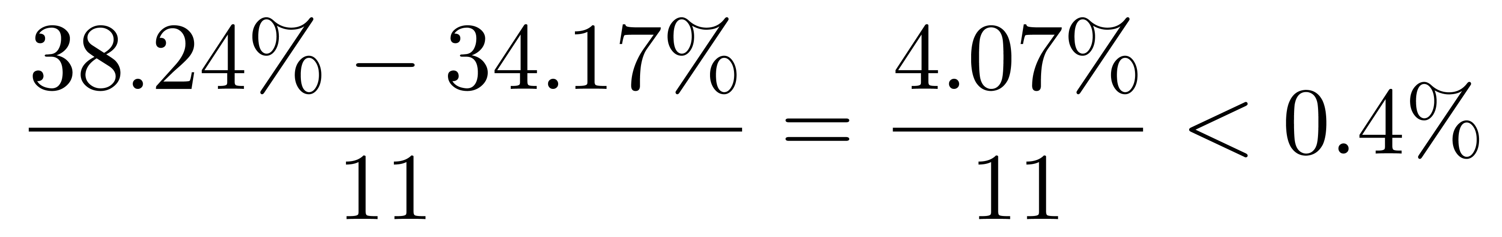，上升不到0.4个百分点，错误。
C选项，增长率计算。定位图，如城市总人口保持不变，则城市公园绿地面积增长率等于人均公园绿地面积增长率，根据，所求增长率为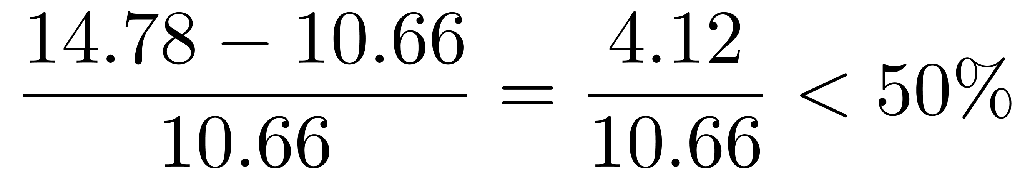，错误。
D选项，平均数计算。定位图，如按全国城市平均数计算，2020年一个800万人口的城市拥有公园绿地为14.78×8000000=14.78×8平方千米＞100平方千米，正确。
因此，本题选D。
【来源】 2022年贵州公务员考试《行测》真题第105题,2022年福建公务员考试《行测》真题第115题,2022年海南公务员考试《行测》真题第105题,2022年广西公务员考试《行测》真题第100题

第101题
【知识点】 其他类计算
【答案】 C
【解析】 本题为其他计算问题。定位表格材料。根据垃圾无害化处理率=无害化处理量/总清运量×100%，2020年全国城市生活垃圾无害化处理率约比2011年高23452/23512-13090/16395，代入数据可得23452/23512-13090/16395≈99.8%-79.8%=20%。
因此，本题选C。
【来源】 2022年贵州公务员考试《行测》真题第96题,2022年福建公务员考试《行测》真题第106题,2022年海南公务员考试《行测》真题第96题,2022年广西公务员考试《行测》真题第101题

第102题
【知识点】 增长量计算
【答案】 B
【解析】 本题为增长量计算问题。定位表格材料。根据总增长量等于各部分增长量之和，代入数据可得2016～2020年间，全国城市生活垃圾总清运量约比2011～2015年间高（23500-19100）+（24200-17900）+（22800-17200）+（21500-17100）+（20400-16400）=24700万吨≈2.5亿吨。
因此，本题选B。
【来源】 2022年贵州公务员考试《行测》真题第97题,2022年福建公务员考试《行测》真题第107题,2022年海南公务员考试《行测》真题第97题,2022年广西公务员考试《行测》真题第102题

第103题
【知识点】 增长量大小比较
【答案】 C
【解析】 本题为增长量比较问题。定位表格材料最后一列数据。根据“增长量=现期量-基期量”，2012~2020年间，同比增长量分别为1400，904，1000，1619，1661，1360，1531，1448，-561。增长量超过1200万吨的年份分别为2012年，2015年，2016年，2017年，2018年，2019年，共6年。
因此，本题选C。
【来源】 2022年贵州公务员考试《行测》真题第98题,2022年福建公务员考试《行测》真题第108题,2022年海南公务员考试《行测》真题第98题,2022年广西公务员考试《行测》真题第103题

第104题
【知识点】 现期平均数
【答案】 A
【解析】 本题为现期平均数计算问题。定位表格材料最后一行，以及第三列和第四列数据。根据 ，2020年，全国平均每座无害化处理场的无害化处理能力约为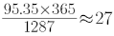
因此，本题选A。
【来源】 2022年贵州公务员考试《行测》真题第99题,2022年福建公务员考试《行测》真题第109题,2022年海南公务员考试《行测》真题第99题,2022年广西公务员考试《行测》真题第104题

第105题
【知识点】 综合分析
【答案】 C
【解析】 本题为综合分析问题。A选项，增长率计算比较。定位表格材料，根据，代入数据可得2016年增速为（20362-19142）/19142=1220/19142，2015年为（19142-17860）/17860=1282/17860，根据分数性质可知，2016年增速低于2015年，错误。
B选项，现期倍数计算。定位表格材料，翻一番即变为2倍，2020年无害化处理场数量为1287座，2011年为677座，1287＜677×2，错误。
C选项，增长率计算比较。定位表格材料，根据＞10%，即现期量＞1.1×基期量，代入数据可得2018年76.62＞67.99×1.1，2019年86.99＞76.62×1.1，2020年96.35＞86.99×1.1，即增速均超过10%，正确。
D选项，简单和差计算。定位表格材料，代入数据可得，总清运量：21521－20362＜1500，无害化处理量：21034－19674＜1500，均不到1500万吨，错误。
因此，本题选C。
【来源】 2022年贵州公务员考试《行测》真题第100题,2022年福建公务员考试《行测》真题第110题,2022年海南公务员考试《行测》真题第100题,2022年广西公务员考试《行测》真题第105题

第106题
【知识点】 增长率计算
【答案】 B
【解析】 本题为增长率计算问题，定位表格材料，代入数据可得2020年中国钓鱼钩、竿、轮进出口贸易总额为99+11+613+51+312+76=1162；2019年中国钓鱼钩、竿、轮进出口贸易总额为103+10+582+37+274+53=1059，则2020年中国钓鱼钩、竿、轮进出口贸易总额的增长率约为（1162-1059）/1059=9.7%。
因此，本题选B。
【来源】 2022年贵州公务员考试《行测》真题第106题,2022年广西公务员考试《行测》真题第106题

第107题
【知识点】 简单计算
【答案】 D
【解析】 本题为简单计算问题。定位表格材料。代入数据可得2200+2300+2300+2200+2700+3700+5100=20500，结合选项数据应为2.1亿美元。
因此，本题选D。
【来源】 2022年贵州公务员考试《行测》真题第107题,2022年广西公务员考试《行测》真题第107题

第108题
【知识点】 简单计算
【答案】 A
【解析】 本题为简单比较问题。定位表格材料第三行。2015~2020年，中国钓鱼钩进、出口额均同比增长的年份有2018年，2019年，共2年。
因此，本题选A。
【来源】 2022年贵州公务员考试《行测》真题第108题,2022年广西公务员考试《行测》真题第108题

第109题
【知识点】 增长量大小比较
【答案】 C
【解析】 本题为增长量比较问题。定位表格材料第四行和第五行以及后四列，根据“增长量=现期量-基期量”，A选项，2018-2020年钓鱼竿进口额同比增量分别为543，947，1407，不符合；B选项，对2018-2020年钓鱼竿出口额同比增量来说，2018年增量是正数。2019年增量明显是负数，不符合；C选项，2018-2020年钓线轮进口额同比增量分别为540，2880，2300，符合。
因此，本题选C。
【来源】 2022年贵州公务员考试《行测》真题第109题,2022年广西公务员考试《行测》真题第109题

第110题
【知识点】 综合分析
【答案】 B
【解析】 本题综合分析问题。
A选项，定位表格材料，，相差年数n相同，比较年均增速的大小，只需比较末期量/初期量，钓鱼竿5081/2184，钓线轮7623/1903，直除首位分别商2和3，前者低于后者，错误。
B选项，定位表格材料，进出口总额=进口额＋出口额，观察表格发现2014—2020年，进出口额均超过1亿美元，正确。
C选项，定位表格材料，2019年钓线轮出口额27426＜58234×1/2，并非每年都超过，错误。
D选项，定位表格材料，2014—2020年，钓鱼钩进口额最低的是2017年（748），
钓鱼竿进口额最低的也是2017年（2184），是同一年，错误。
因此，本题选B。
【来源】 2022年贵州公务员考试《行测》真题第110题,2022年广西公务员考试《行测》真题第110题

